陸地戦闘（EP2）

この文書は陸地戦闘について記したものである。

修正履歴
2006/08/17：メイン武器を装備していない場合の処理を追加。
2006/08/07：経験値の計算式を修正。決闘開始時にコリジョンチェックを追加。
2006/08/02：撤退時、敗北時にログメッセージを出すように修正。COMBOランクを調整。
2006/07/28：フィニッシュアーツの演出・メッセージ表示を修正。
2006/07/27：冒険者の場合は冒険経験を獲得できる、商人がいる場合にアイテム・交易品が多く貰えるよう修正。
中距離の攻撃範囲を変更。相性有利の場合にしか、クリティカルが起きないよう変更。
2006/07/26：ターゲットの処理修正。戦闘外PC・NPCを消去するよう修正。敵味方で別のマーカーを表示。
レンジ崩壊の演出を修正。会得度の上昇に条件を追加。
2006/07/25：NPCの通常攻撃に関してウェイトにばらつきを設定。
2006/07/21：装備品の耐久度減少の際のログ表示の方法を変更。
2006/07/13：レンジ崩壊のペナルティを変更。演出について記載。
2006/06/29：山賊から交易品が獲得できるよう修正。経験値獲得処理、NPCアルゴ処理を修正。
2006/06/21：山賊から消費アイテムを複数獲得できるよう変更。
2006/06/16：装備品劣化を戦闘終了時の共通処理に変更。（「４－２０．共通処理」）
2006/06/13：「煙玉」の効果をEP①と同様のものに変更。（多少確率は低下）
2006/06/12：「盲目」状態のデメリットを追加。
2006/06/08：「６．NPCアルゴ」の作成
2006/05/29：得意武器の登録・抹消の際にメッセージを表示するように変更。タスク関連の単位を10ベースに。
2006/05/24：チャージ率について補足。レンジの相性判定の結果処理を追加。
2006/05/23：各コマンドの【必要ウェイト】を調整。【基本防御力】の要素に「剣術スキル」を追加。
2006/05/22：援軍入った対象が自分の武器に応じた【レンジ】に配置されない場合の処理を追加。
2006/05/18：「４－１０」を修正し、アイテム準備中にアイテムを次コマンドとして登録できないよう変更。
2006/05/17：「３－１」「３－５」を修正し、クエスト用山賊の処理を追加。
2006/04/24：職業ごとの不得意武器を設定。データなどの追加。

陸地戦闘（EP2） 1
１．概要 3
１－１．発生条件 3
１－２．戦闘内容 3
２．データ 4
２－１．必要となるデータ 4
２－２．陸戦用武器装備・陸戦アイテムスロット 5
２－３．得意武器 5
２－４．PC・NPCの立ち位置 6
２－５．決闘（模擬戦）許可 6
３．戦前処理 7
３－１．毎秒処理（6月26日修正） 7
３－２．NPC登場処理 7
３－３．NPC索敵処理 8
３－４．NPC襲撃処理 9
３－５．PC攻撃処理（5月17日修正） 9
３－６．決闘（模擬戦）（8月6日修正） 10
３－７．援軍処理 10
３－８．戦闘配置（7月26日修正） 11
４．戦闘 12
４－１．戦闘開始処理 12
４－２．戦闘用データ 13
４－３．ウェイト 14
４－４．レンジ 15
４－５．モード 15
４－６．タスク処理 16
４－７．コマンド 18
４－８．攻撃 19
４－９．攻撃演出 22
４－１０．アイテム使用（7月26日修正） 23
４－１１．モードチェンジ 39
４－１２．武器変更 39
４－１３．撤退 40
４－１４．キャンセル 40
４－１５．気絶判定（8月2日修正） 41
４－１６．レンジ崩壊（7月13日修正） 42
４－１７．戦闘勝利 44
４－１８．戦闘敗北 46
４－２０．共通処理（7月21日修正） 47
５．UI・表示案 48
５－０．戦闘全体図 48
５－１．①情報・コマンド 48
５－２．②人物モデル周辺の情報 49
５－３．③ターゲット 50
（１）ターゲットアイコン 50
（２）コマンドターゲットアイコン 50
５－４．④艦隊情報 50
５－５．陸戦用装備・アイテムスロット登録 51
６．NPCアルゴ 52
６－１．必要となるデータ 52
６－２．戦闘開始時処理 52
６－３．ターゲット決定処理 53
６－４．回復COMBOへの対応 53
６－５．回復アイテム使用 53
６－６．COMBOへの対応 54
６－７．アイテム使用 54
６－８．通常攻撃処理 55
６－９．モード変更 56
６－１０．ウェイト調整（7月25日追加） 56
７．メッセージ一覧 57
８．演出など 59
８－１．フィニッシュアーツ（7月28日修正） 59
８－２．レンジ崩壊（7月26日修正） 59

１．概要

１－１．発生条件
山賊NPCはMOBとする。ツールで指定される配置場所に一定間隔で出現する。出現場所には複数の山賊NPCが出ないようにする。最大5PCVS5NPCの戦闘を行うことができる。
また、PC同士で決闘（模擬戦）ができるようにする。（やり方などもほぼ模擬戦と同様）
決闘に特別処理を加えることはしない。

１－２．戦闘内容
戦闘は半リアルタイムで進行する。
PCが選択したコマンドによって、実行までのウェイトが設定される。
コマンドはPCが任意のタイミングで選択することができる。
近距離・中距離・遠距離というレンジの概念を導入する。
装備している武器により、どのレンジになるかが決定される。
各レンジには相性があり、PCは戦闘中に装備を変更することでレンジを変えることができる。
また自分を攻撃特化、防御特化、回避特化、などの状態にするモードを導入する。
モードはレンジと同様に戦闘中に変更することができる。
アイテムは所持品を全て使用できるのではなく、陸戦用スロットにあらかじめ４つ登録しておくようにする。
制限を加えることでPCに役割分担が生まれることを狙う。
COMBOは２COMBOまでとし、わかりやすくする。
その代わりに新たにCOMBOフィニッシュアーツを追加する。
２COMBO目を行ったPCの職業・レンジ・モードの組み合わせによって様々な効果が出る。
読み合いの面白さ、かつ、ユーザーが能動的にキャラを操っていく楽しさを目的とする。
いかに相手に対して有利なレンジに布陣するか、いかに効果的なCOMBOフィニッシュを行えるか
によって勝負が決まることを目標とする。
そのためにレベル・武器・防具の影響を下げることも考える。

２．データ

２－１．必要となるデータ
PC・NPC共通
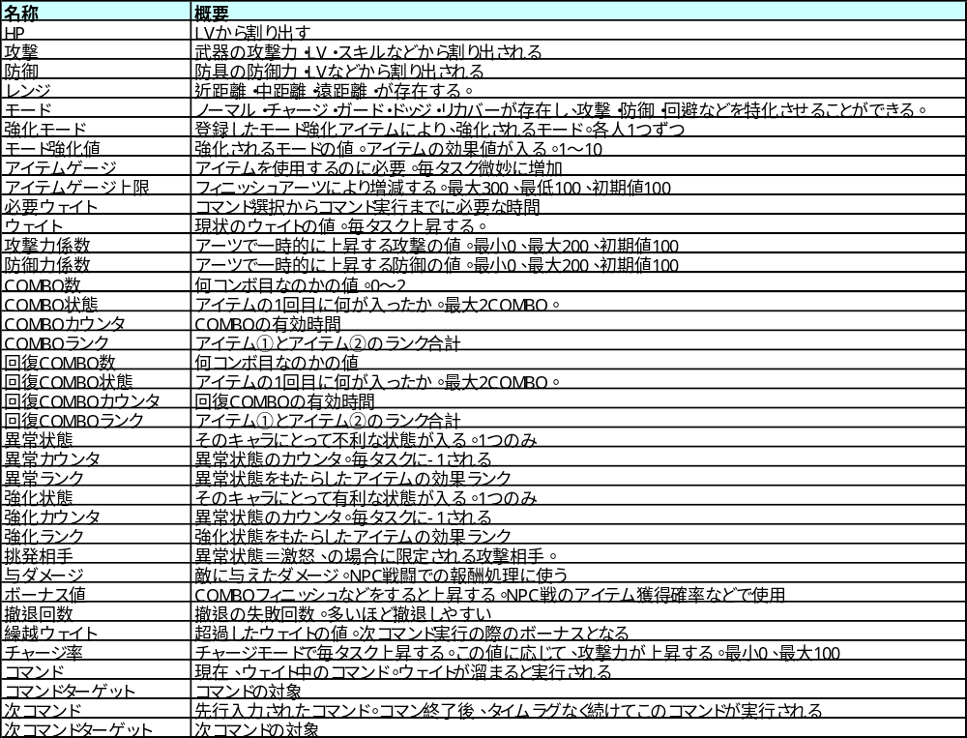

PC専用（キャラのセーブデータ）
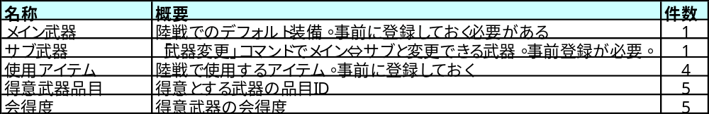

NPC専用
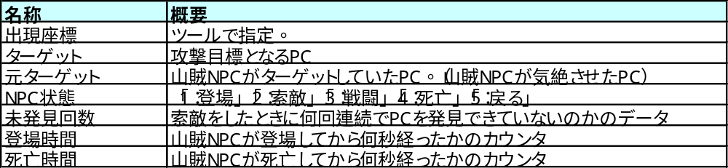

その他

武器

陣営

２－２．陸戦用武器装備・陸戦アイテムスロット
「所持品一覧」からのコマンドでカスタムを行えるものとする。
（詳細は「５－５．陸戦用装備・アイテムスロット登録」参照）

（１）陸戦用装備（4月24日修正）
（A）武器
陸戦用に【メイン武器】【サブ武器】の概念を導入する。
ＰＣは戦闘前に【メイン武器】【サブ武器】を決定しておく。
陸戦中のＰＣは2つの武器を切り替えて戦うことができる。
また、職業ごとに不得意な武器レンジが設定される。（以下の図参照）

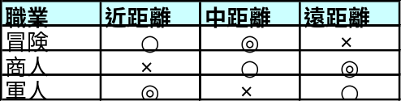
不得意な武器（×）を装備している場合、以下のデメリットがある。
・攻撃力が下がる
・不得意なレンジではフィニッシュアーツを発動することができない（詳細後述）

何も装備してない、もしくは、設定された【メイン武器】【サブ武器】が存在しない場合
近距離レンジの武器を装備していることとして処理を進める。（武器攻撃力は0のナイフ）

（B）モード強化アイテム
陸戦の【モード】（詳細後述）の強化する効果を持つアイテム。
装身具として通常の装備と同様に装備する。
装備していれば、戦闘中に自動効果がある。

（２）陸戦アイテムスロット
ＰＣは戦闘前に使用するアイテムを設定しておく。
設定できるアイテムは全部で5つ、内訳は以下の通り。

効果アイテム×4
「消費」もしくは「装身具」、かつ、陸戦効果のあるもの。（攻撃・回復など）

２－３．得意武器
キャラデータを拡張し、以下のデータを新たに設定する。
得意武器品目（５件）：使用している武器の品目。
会得度（５件） ：陸地戦闘を行うことで上昇する。攻撃力・ウェイトに関係する。（0～1000）

２－４．PC・NPCの立ち位置
複数での戦闘時のキャラの配置は以下のようになる。（仮です）
各レンジに最大5人配置することができる。
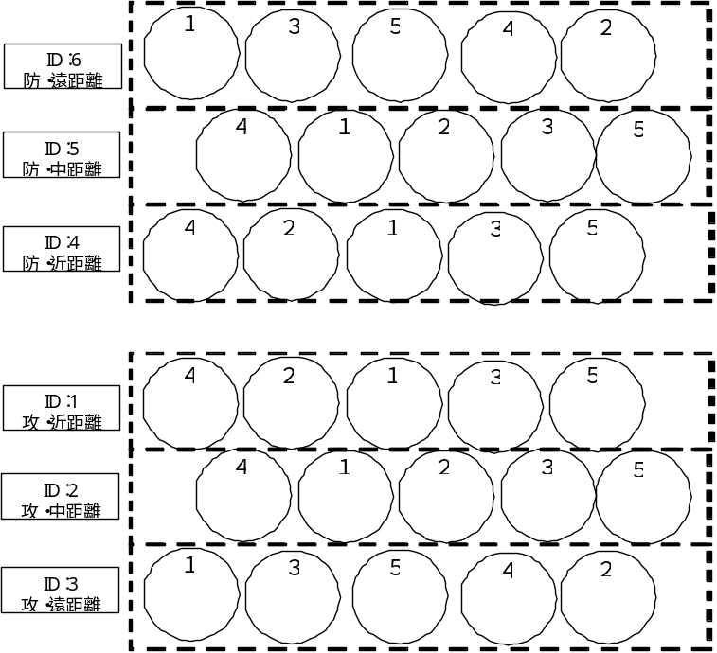

２－５．決闘（模擬戦）許可
「模擬戦許可」と同様に状態設定で「決闘許可」を設定させる。
「決定許可」を出しているもの同士は街中で決闘できるものとする。

３．戦前処理

３－１．毎秒処理（6月26日修正）
毎秒、各発生場所のチェックを行い以下の処理を行う。

（A）登場時間処理
以下の条件を満たすとき、処理を行う。

条件
・発生場所の山賊の【NPC状態】＝「1：登場」である
処理
①【登場時間】＋＝1

（B）索敵処理
以下の条件を満たすとき、「索敵」を行う。

条件
・【登場時間】≧15
・RAND（100）≧50
・山賊の【NPCタイプ】＝「1：山賊（通常）」
処理
①山賊の【NPC状態】＝「2：索敵」とする。
②山賊を「索敵」状態（「59 索敵 ePCNPC_STATUS_SEARCH_ENEMY」）とする。

（C）死亡時間処理
以下の条件を満たすとき、処理を行う。

条件
・発生場所の山賊の【NPC状態】＝「4：死亡」である
処理
①【死亡時間】＋＝1

（D）回復処理
2秒に一度以下の回復処理を行う。
①山賊の【NPCタイプ】＝「1：山賊（通常）」の場合、【疲労度】－＝1
②山賊の【NPCタイプ】＝「2：山賊（クエスト）」の場合、【疲労度】＝0

（E）方向転換処理
山賊はランダムに自分の向きを変更する。

３－２．NPC登場処理
1分ごと（仮）に各発生場所のチェックを行い、以下の条件を満たす場合、処理を行う。

条件（and）
・RAND（100）＜該当陸地の発生率
・発生場所の山賊の【死亡時間】≧60、である
処理
①ツールで指定された規定の位置に山賊NPCをPOPさせる。
②「山賊出現」エフェクトを再生する。
③【NPC状態】＝「1：登場」、とする。
④NPCは移動せず、その場にとどまる。

３－３．NPC索敵処理
3秒ごと（仮）に全山賊NPCにチェックを行い、以下の条件を満たす場合、処理を行う。

条件
・【NPC状態】＝「2：索敵」である。
処理

（１）山賊NPCの視界など
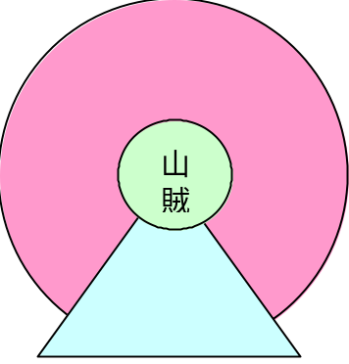
山賊NPCの視界などを以下のように設定する。
図の内容は以下の通り。
項目 | 距離 | 内容
大きい円 | 山賊を中心の可変距離。ツールで指定 | 山賊の【襲撃範囲】
台形 | 山賊の【襲撃範囲】による | 山賊の【視界】  【襲撃範囲】の中で山賊の向き120度内

（２）戦闘発見処理
条件を満たす場合、以下のように処理を行う。

条件（and）
・【襲撃範囲】で戦闘が行われている。
・【累計参加人数】＜5、である。
処理
（A）条件を満たした場合
①【累計参加人数】＋＝１
②【戦闘参加山賊NPC】に該当NPCのIDをセットする。
③「３－７．援軍処理へ」

（B）条件を満たさなかった場合
処理を行わない。

（３）PC発見処理
条件を満たす場合、以下のように処理を行う。

条件（and）
・【視界】にPCがいる
・RAND（100）＜100－Max（0，（PCの【戦闘レベル】－山賊NPCの【戦闘レベル】
＋（PCの【行軍スキルランク】＋1）×3／2）×10）
・そのPCが【元ターゲット】ではない。（気絶させたPCをターゲットにしないようにする）
処理
（A）PCを発見した場合
①該当PC＝【ターゲット】、とする。
②【未発見回数】＝0、とする。
③「３－４．NPC襲撃処理へ」

（B）PCを発見しなかった場合
①【未発見回数】＋＝1
②【未発見回数】＝20を満たす場合、【元ターゲット】を消去する。
③【NPC状態】＝「1：登場」、【登場時間】＝0、とする。

３－４．NPC襲撃処理
以下の条件を満たす場合、処理を行う。

条件
・山賊NPCがPCを発見した
処理
①「襲撃！！」をPCの名前の上に表示する。
【ターゲット】PCの移動処理を止め、座標を固定する。
②山賊NPCに「ナイフ投げ」モーション、「ナイフ投げ」エフェクト「投擲」SEを再生。
③PCに「避け」モーション、「攻撃回避」SEを再生。
④「３－７．援軍処理」へ

３－５．PC攻撃処理（5月17日修正）

（１）山賊NPCへPCが交戦
PCが戦闘中でない山賊NPCをクリックした場合、以下のように処理を行う。

（A）コマンドを受け付ける距離でない場合（10M以上離れている場合）
①通常のNPCに行っている処理のように、山賊NPCに向かってPCを移動させる。

（B）コマンドを受け付ける距離の場合（10Ｍ以内の場合）
以下の条件1、もしく条件2を満たすとき、処理を行う。
条件1
・山賊の【NPCタイプ】＝「1：山賊（通常）」
条件2（and）
・山賊の【NPCタイプ】＝「2：山賊（クエスト）」
・PCの所持クエストの【目標NPC】がクリックした山賊NPCである
処理
①画面右下に「交戦」コマンドを表示する。
②「交戦」がクリックされた場合、戦闘開始となる
③「３－７．援軍処理」へ

（２）襲われているPCへの援軍
既に戦闘中であるPCをクリックした場合、以下の条件に応じて処理を行う。

（A）コマンドを受け付ける距離でない場合（10M以上離れている場合）
①通常のNPCに行っている処理のように、PCに向かってPCを移動させる。

（B）コマンドを受け付ける距離の場合（10Ｍ以内の場合）
①コマンド対象が艦隊メンバーである場合、画面右下に「援軍」コマンドを表示する。
②「援軍」がクリックされた場合、以下のように処理を行う。

条件（and）
①援軍対象と同じ艦隊である
②援軍対象の陣営の【累計参加人数】＜5、である
処理
条件を満たす場合
①装備している装備に応じたレンジへ向かってPCを移動させる。
②移動が完了したら、PCを「戦闘待機」とする。
「戦闘待機」モーション、「武器抜き」SEを再生とする。
③【累計参加人数】＋＝１
④「４．戦闘処理」へ

条件を満たさない場合
①以下のログメッセージを表示する。
MES_LANDBATTLE00：「これ以上戦闘に参加することはできません」

３－６．決闘（模擬戦）（8月6日修正）
PCをクリックした場合、以下の条件に応じて処理を行う。

条件
・【ゾーン種類】＝「街」である
・自分と対象の【決闘許可】＝「許可」である
・対象が陸上戦闘中ではない
処理
コマンドに「決闘」コマンドを表示する。「決闘」がクリックされた場合、以降の処理を行う。
①申し込み者に以下のログメッセージを表示する。
MES_LANDBATTLE77：「【対象名】に決闘の申し込みをしました」
②以降、申し込み者のメインコマンド欄に「中止」ボタンのみを表示する
「中止」ボタンを押すことで、決闘申し込みを取り消すことができる。
「中止」ボタンは以下の条件を満たすまで表示し続けられる。

条件（or）
A.ボタンを押して処理を取り消す
B.両者が一定距離離れる。
C.決闘に遷移する
D.決闘が断られる
③申し込み相手の対応により、以下のように処理を行う。
決闘が受諾された場合
①両者を通る直線上にコリジョンがある場合は、以下のログメッセージを両方に表示する。
MES_LANDBATTLE94：
「この場所では決闘することができません。広い場所に移動してください」
戦闘は開始しない。
②そうでなければ、戦闘開始となる。
③「３－７．援軍処理」へ
決闘が拒否された場合
①以下のログメッセージを表示する。
MES_LANDBATTLE78：「【対象名】が決闘を拒否しました」
②処理を終了する。

３－７．援軍処理
以下の条件を満たすPC・山賊NPCをそれぞれの援軍とする。

条件（or）
・戦闘を開始したPCの周囲20M（仮）にいる艦隊メンバー
・戦闘を開始した山賊NPCと【襲撃範囲】が重なっている山賊NPC
（ただし、クエスト用の山賊はクエスト用の山賊に対してのみ援軍に入る）
処理
①戦闘参加となる
②「３－８．戦闘配置」へ

３－８．戦闘配置（7月26日修正）
①戦闘をしかけられた（しかけた）PCを中心にして、戦闘配置を展開する。
戦闘配置は「２－４．PC・NPCの立ち位置」を参照のこと。
コリジョンに接触しないように戦闘配置を展開する処理が必要。（どういう処理かは要相談）
②【メイン装備】に応じたレンジに戦闘参加者を移動させ、「戦闘待機」とする。
（【メイン装備】がない場合は、デフォルト装備のレンジに移動する。）
「戦闘待機」モーション、「武器抜き」SEを再生とする。
③攻撃側に「ステータスマーカー（攻撃側旗艦以外）」を
防御側に「ステータスマーカー（攻撃側旗艦以外）」を表示する。
④戦闘参加者以外のPC・NPCを非表示とし、「４．戦闘」へ。

４．戦闘

４－１．戦闘開始処理
前述の「３－４．NPC襲撃処理」「３－５．PC攻撃処理」により、戦闘は発生する。

（１）戦闘開始処理
戦闘開始時に以下のようにする。
①【累計参加人数】＝各陣営の参加人数
②【戦闘参加山賊NPC】に山賊NPCのIDをセットする。

（２）最前列判定
自陣営の【最前列】を設定する。
列のIDなどは「２－４．PC・NPCの立ち位置」参照のこと。
キャラが存在する最もIDが小さい列を【最前列】とする。

（３）キャラ配置調整
以下のような場合、キャラの配置調整が行われる。
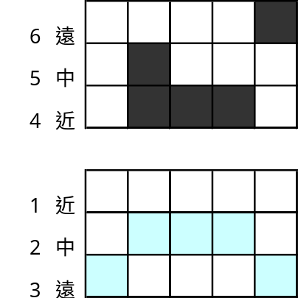
下側の陣営には「近距離」レンジのキャラが存在せず、上側の陣営のみ存在する。
この場合、上陣営の「近距離」レンジが以下のように下陣営の「近距離」へと移動する。
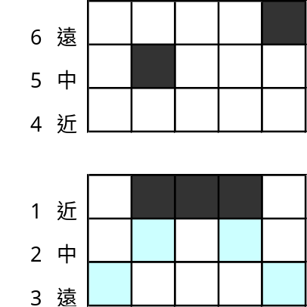

つまり、以下の条件を満たす時に処理を行う。

条件
・どちらか一方の陣営の【最前列】が「近距離」ではない。
処理
①【最前列】＝「近距離」である陣営の「近距離」にいるキャラクターを移動させる。
移動先は敵陣営の【最前列】の１つ前の列とする。（【最前列】ID－1の列）
例えば、敵が中距離にいれば、敵の「近距離」まで移動する。（上図の通り）

（４）援軍特殊処理（5月22日追加）
援軍に入った時にの条件を満たす場合、処理を行う。

条件
・【メイン武器】【サブ武器】のレンジが味方の【最前列】より前である
処理
①対象者の【レンジ】＝【最前列】とする。
②対象者は味方の【最前列】に移動し、戦闘待機となる。（表示されるのは【メイン武器】）
③対象者は【メイン武器】のレンジにいるものとして扱われる。

４－２．戦闘用データ
以下のようにして各データを求める。（以降の計算式は仮です）

（１）ＨＰ
①最大【ＨＰ】＝（戦闘レベル＋冒険レベル／2＋交易レベル／3）×5＋30
②開始時【ＨＰ】＝ （最大【HP】×（1000－【疲労度】／2））／1000

（２）基本攻撃力（5月22日修正）
①【基本攻撃力】＝戦闘レベル／2＋装備品の【攻撃力】
②装備している武器が苦手レンジの場合、（冒険系統＝「遠」、商人系統＝「近」、軍人系統＝「中」）
【基本攻撃力】／＝2

（３）防御力（7月5日修正）
【基本防御力】＝戦闘レベル／2＋装備品の【防御力】＋【剣術スキルランク】×5／2

（４）ウェイト
コマンド選択後、実行までにかかる時間。（詳細後述）

（５）アイテムケージ
初期値は50となる。
各アイテムに設定された必要アイテムゲージがある場合にそのアイテムを使用できる。
アイテムゲージの上限はフィニッシュアーツにより、増減する。（最大300、最低200、初期値100）

（６）係数
攻撃力、防御力、の2つの係数がある。
係数はフィニッシュアーツ（後述）で上下する。
係数は、最小値0、最大値200、初期値100、である。

（７）COMBO状態
COMBO（後述）のためのデータ。

（８）異常状態・異常カウンタ・異常ランク
【異常状態】とその持続時間のカウンタとその効果値。

（９）強化状態・強化カウンタ・強化ランク
【強化状態】とその持続時間のカウンタとその効果値。

（１０）挑発相手
【異常状態】＝「激怒」の場合は攻撃相手を制限される。
その攻撃相手のキャラIDが入る。

（１１）与ダメージ
そのPCが敵に与えたダメージ、味方を回復したHPの累積。
NPCの経験値・報酬などの参加メンバーでの分配で使用する。

（１２）ボーナス値
フィニッシュアーツを使用すると上昇する。山賊のアイテムドロップ率に影響する。

（１３）撤退回数
撤退を失敗した回数。多いほど徹底の成功率が上がる。

（１４）繰越ウェイト
次のコマンドに使用されるウェイト。タスクよりも細かい行動順を作り出すためのもの。

（１５）チャージ率
【モード】＝「チャージ」の場合、この値に応じてダメージが上昇する。

（１６）ターゲット（7月26日修正）
クリックした対象を【ターゲット】とする。
ダブルクリックすることでその対象（敵の場合）に対して「通常攻撃」コマンドを実行したこととする。

（１７）コマンド・コマンドターゲット（4月24日修正）
ウェイト中のコマンド。ウェイトが溜まり次第、実行される。
コマンドターゲットはコマンド選択時の【ターゲット】を保持しておく。

（１８）次コマンド・次コマンドターゲット（4月24日修正）
先行入力となるコマンド。現在実行されているコマンドが終了後、即、実行予定となる。
次コマンドターゲットは次コマンド選択時の【ターゲット】を保持しておく。

（１９）【モード】強化（4月24日修正）
【モード】強化の効果がある「装身具」を装備している場合、
【強化モード】＝「効果により決定」、【モード強化値】＝「効果値」、となる。

４－３．ウェイト
ウェイトはコマンドごとに設定され、コマンド選択からコマンド実行までにかかる時間である。

（１）ウェイト全般について
・ウェイト中に別コマンドを選択した場合は、【次コマンド】（次の行動の先攻入力）となる。
・キャンセルコマンドを実行することで、ウェイト中のコマンドを中止することができる。

（２）ウェイト繰越処理
1タスク処理で増加するウェイトは10である。
あるコマンドのウェイトが15である場合など、そのコマンドは2タスクかかるが、
ウェイトを5無駄にすることになる。その無駄になる値を【繰越ウェイト】とする。
【繰越ウェイト】は次のコマンドのウェイトで使用される。

（３）アイテム使用の場合
アイテムごとにウェイトが決められている。（詳細は後述）
また使用後にアイテムごとに設定された硬直時間がある。
ウェイト中に攻撃を受けた場合、アイテム使用がキャンセルされることがある。
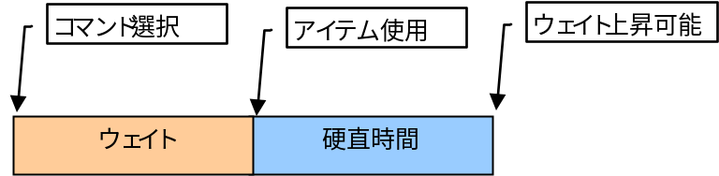

（４）アイテム使用以外の場合
選択後、コマンドごとのウェイトが設定される。（各コマンドの詳細は後述）

４－４．レンジ
戦闘中に「武器変更」コマンドにより、PCはレンジを移動することができる。
レンジによる相性・特徴があり、
レンジ移動するたびに【基本攻撃力】【基本防御力】を計算する必要がある。

（１）レンジの相性
レンジの相性は以下の通り。
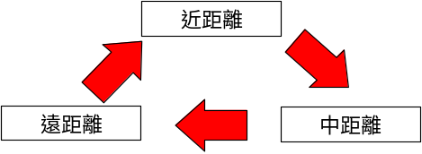

矢印の向かうレンジに対して攻撃した場合は威力が上昇する。

（２）「近距離」レンジ（7月5日修正）
（A）攻撃範囲
1つ手前のレンジまで攻撃できる。（例：近距離の敵がいない場合は中距離へ攻撃可能）

（B）攻撃力・防御力
「近距離」レンジのキャラについて、以下のように【基本攻撃力】【基本防御力】を設定する。
【基本攻撃力】＝（【基本攻撃力】＋【槍剣術】×4＋装備中の武器の【会得度】／25）×0.8
【基本防御力】は変更なし。

（３）「中距離」レンジ（7月27日修正）
（A）攻撃範囲
すべてのレンジに対して攻撃できる。

（B）攻撃力・防御力
「中距離」レンジのキャラについて、以下のように【基本攻撃力】【基本防御力】を設定する。
【基本攻撃力】＝【基本攻撃力】＋【投擲技術】×4＋装備中の武器の【会得度】／25
【基本防御力】×＝【基本防御力】×0.8

（４）「遠距離」レンジ（8月7日修正）
（A）攻撃範囲
すべてのレンジに対して攻撃できる。

（B）攻撃力・防御力
「遠距離」レンジのキャラについて、以下のように【基本攻撃力】【基本防御力】を設定する。
【基本攻撃力】＝【基本攻撃力】＋【狙撃術】×4＋装備中の武器の【会得度】／25
【基本防御力】×＝【基本防御力】×0.7

４－５．モード
攻撃特化・防御特化などPCは戦闘中に自分の戦闘タイプを任意に変更できる。
これを【モード】と呼び、それぞれ以降の特徴がある。
【モード】が変更になるたびに【基本攻撃力】【基本防御力】を計算する必要がある。

（１）ノーマル
通常の【モード】であり、【基本攻撃力】【基本防御力】に変化はない。
一度攻撃を開始した相手をオートで攻撃し続ける特徴がある。

（２）チャージ
この【モード】では毎タスクに【チャージ率】が上昇する。
【基本攻撃力】はその【チャージ率】に依存し、【基本防御力】は以下のようになる。
【基本防御力】×＝0.8－【モード強化値】／20
また、回避率が下がる。

（３）ガード（7月6日修正）
防御を固めた状態。【基本攻撃力】・回避率が低下し、【基本防御力】が上昇する。
【基本攻撃力】×＝0.6－【モード強化値】／20
【基本防御力】×＝1.2＋【モード強化値】／20
攻撃コマンドを実行することで【ノーマルモード】に自動的に戻る。

（４）クイック（7月26日修正）
回避率・アイテム使用妨害率・行動速度が上昇する。
【基本攻撃力】・【基本防御力】は以下のように低下する。
【基本攻撃力】×＝0.7－【モード強化値】／20
【基本防御力】×＝0.7－【モード強化値】／20

（５）リカバー
【アイテムゲージ】の増加量が増える。【基本攻撃力】・【基本防御力】・回避率は低下する。
【基本攻撃力】×＝0.8－【モード強化値】／20
【基本防御力】×＝0.8－【モード強化値】／20
攻撃コマンドを実行することで【ノーマルモード】に自動的に戻る。
この【モード】でしか使用できない【フィニッシュアーツ】がある。

４－６．タスク処理
タスクは1秒という前提で以降の記述を行う。

（１）ウェイト開始処理
以下の条件を満たす場合、処理を行う。
条件（and）
・【ウェイト】＝0
・【必要ウェイト】＞0（つまり、コマンド選択後、初めてのタスク処理）
処理
①【ウェイト】＋＝【繰越ウェイト】
②【繰越ウェイト】＝0

（２）ウェイト増加処理
以下の条件を満たす場合、処理を行う。

条件
・【必要ウェイト】＞0
・【異常状態】！＝「麻痺」
・【硬直時間】≦0
処理
①以下の条件によってAの値を変更する。
【異常状態】＝「油」の場合、A＝5
【モード】＝「クイック」の場合、A＝15＋【モード強化値】／2
そうでなければA＝10
②【ウェイト】＋＝A
③【必要ウェイト】≦【ウェイト】を満たす場合、コマンド実行となる。
【繰越ウェイト】＝【ウェイト】－【必要ウェイト】、とする。

（３）硬直時間処理
以下の条件を満たす時、処理を行う。

条件
・【硬直時間】＞0
処理
①【硬直時間】－＝10

（４）アイテムゲージ処理（7月6日修正）
以下の条件を満たす時、処理を行う。

条件
・【異常状態】！＝「麻痺」
処理
①【モード】＝「リカバー」の場合、A＝2＋【モード強化値】
②【アイテムゲージ】＋＝2＋A

（５）チャージ率処理（5月24日修正）
以下の条件を満たす時、処理を行う。

条件
・【異常状態】！＝「麻痺」
・【モード】＝「チャージ」
処理
①【チャージ率】＋＝10

（６）COMBOカウンタ処理
以下の条件を満たす時、処理を行う。

条件
・【COMBOカウンタ】＞0
処理
①【COMBOカウンタ】－＝10
②【COMBOカウンタ】＝0、となった場合は「４－１０．アイテム使用」（７）へ

条件
・【回復COMBOカウンタ】＞0
処理
①【回復COMBOカウンタ】－＝10
②【回復COMBOカウンタ】＝0、となった場合は「４－１０．アイテム使用」（７）へ

（７）状態処理
以下の条件を満たす時、処理を行う。

条件
・【強化状態カウンタ】＞0
処理
①【強化状態カウンタ】－＝10
②【強化状態カウンタ】＝0、の場合は【強化状態】をクリアする。
③【強化状態】に応じて表示されていたエフェクトを消去する。

条件
・【異常状態カウンタ】＞0
処理
①【異常状態カウンタ】－＝10
②【異常状態カウンタ】＝0、の場合は【異常状態】をクリアする。
③【強化状態】に応じて表示されていたエフェクトを消去する。

（８）毒処理
以下の条件を満たす時、処理を行う。

条件
・【異常状態】＝「毒」
処理
他の処理中でない場合（問題なく処理が行える場合）
①【HP】－＝【異常状態ランク】／2＋【累積毒ダメージ】
②【状態】＝「毒」、のキャラの頭の上に減少した【HP】を表示する。
③【累積毒ダメージ】＝0

他の処理中の場合（攻撃中などでダメージ処理を行えない場合）
①【累積毒ダメージ】＋＝【異常状態ランク】

（９）漸次回復処理
以下の条件を満たす時、処理を行う。

条件
・【強化状態】＝「漸次回復」
処理
他の処理中でない場合（問題なく処理が行える場合）
①【HP】＋＝【強化状態ランク】／2＋【累積回復値】
②【状態】＝「漸次回復」、のキャラの頭の上に回復した【HP】を表示する。
③【累積毒ダメージ】＝0

他の処理中の場合（攻撃中などで回復処理を行えない場合）
①【累積回復値】＋＝【強化状態ランク】

（１０）アイテム再使用時間処理
以下の条件を満たす時、処理を行う。

条件
・【再使用時間】＞ 0
処理
①【再使用時間】－＝10
②【再使用時間】＝0、となった場合は以下のログメッセージを対象に表示する。
MES_LANDBATTLE38：「【アイテム名】が使用可能になりました！」

４－７．コマンド

（１）コマンド概要
コマンドが選択された場合、各コマンドに応じた【必要ウェイト】が設定される。
すでにコマンド実行待ちの状態（ウェイト中）でコマンドを選択した場合は、
その選択されたコマンドは【次コマンド】となる。（次の行動候補となる）
ウェイト中のコマンドをキャンセルしたい場合は「キャンセル」コマンドを選択する。
この場合、先行入力も同時にキャンセルされる。

（２）コマンド優先度
同タスク内における各コマンドの処理優先度は以下の通り。（演出は以下とは異なる。詳細後述）
①攻撃（近距離）
②攻撃（中距離）
③攻撃（遠距離）
④アイテム使用
⑤【モード】変更
⑥武器変更
⑦撤退

４－８．攻撃

（１）ターゲット（6月12日追加）
コマンドが選択された場合、【ターゲット】を攻撃対象とする。
以下の条件に応じてそれぞれ処理を行う。

条件１
・【ターゲット】が攻撃できないレンジにいる
処理１
①以下のログメッセージを表示し、失敗SEを再生する。
MES_LANDBATTLE39：「攻撃できる距離ではありません」

条件２
・【ターゲット】が味方である
処理２
①以下のログメッセージを表示し、失敗SEを再生する。
MES_LANDBATTLE40：「味方を攻撃することはできません」

条件３（and）
・【異常状態】＝「挑発」である
・【ターゲット】＝「挑発相手」ではない
処理３
①以下のログメッセージを表示し、失敗SEを再生する。
MES_LANDBATTLE41：「%1$sにしか攻撃できません」

条件４
・【異常状態】＝「盲目」である
処理４
①以下のログメッセージを表示し、失敗SEを再生する。
MES_LANDBATTLE86：「視界を塞がれているため、攻撃することはできません」

どれも満たさない場合は、【ターゲット】を攻撃対象とすることができる。
「（２）ウェイト」へ。

（２）ウェイト（5月23日修正）
ウェイトはレンジ、【武器会得度】によって以下のように決定される。
近距離：
【必要ウェイト】＝30－【槍剣術スキルランク】／2－装備している武器の【武器会得度】／100
中距離：
【必要ウェイト】＝40－【投擲術スキルランク】／2－装備している武器の【武器会得度】／100
遠距離：
【必要ウェイト】＝50－【狙撃術スキルランク】／2－装備している武器の【武器会得度】／100

（３）相性判定
【必要ウェイト】を満たした時、コマンド実行となり、以降の処理を行う。
以下の条件を満たす場合、処理を行う。

条件（or）
・自分が【近距離】で攻撃対象が【中距離】である
・自分が【中距離】で攻撃対象が【遠距離】である
・自分が【遠距離】で攻撃対象が【近距離】である
処理
①【相性判定】＝「有利」、とする。

「（４）避け判定」へ

（４）避け判定
以下のようにして【命中率】を求める。
①【レンジスキルランク】を以下のように求める。
【レンジ】が「近距離」の場合、【レンジスキルランク】＝【槍剣術スキルランク】
【レンジ】が「中距離」の場合、【レンジスキルランク】＝【投擲術スキルランク】
【レンジ】が「遠距離」の場合、【レンジスキルランク】＝【狙撃術スキルランク】
②【命中率】＝Max（25，Min（95，70＋攻撃者の【レンジスキルランク】×2）
③攻撃対象の【モード】＝「クイック」の場合、【命中率】×＝0.8－【モード強化値】／20
④攻撃対象の【モード】＝「チャージ」or「ガード」の場合、
【命中率】×＝1.2＋【モード強化値】／20
⑤攻撃対象の【強化状態】＝「完全回避」の場合、【命中率】＝0

以下の条件に応じて処理を行う。

条件（or）
・RND（100）＜【命中率】
・攻撃対象の【異常状態】＝「麻痺」
条件を満たす場合の処理
①攻撃命中となる。「（５）受け止め判定」へ
条件を満たさない場合の処理
①攻撃失敗となる。「（１２）オート攻撃」へ

（５）受け止め判定（7月5日修正）
①攻撃対象の【モード】＝「クイック」の場合、A＝－20
攻撃対象の【モード】＝「ガード」の場合、A＝50
②B＝（攻撃対象の【レンジスキル】－攻撃者の【レンジスキル】）×２
③RAND（100）＜20＋A＋Ｂ
④条件を満たす場合は、【受け止め判定】＝「成功」、とする。
⑤「（６）クリティカル判定」へ

（６）クリティカル判定（7月27日修正）
①【相性判定】＝「有利」の場合、【クリティカル確率】＝10
②【受け止め判定】＝「成功」の場合、【クリティカル確率】＝0
③RAND（100）＜【クリティカル確率】
④条件を満たす場合は、【クリティカル判定】＝「成功」、とする。
⑤「（７）攻撃力・防御力補正」へ

（７）攻撃力・防御力補正（7月5日修正）
【強化状態】【攻撃力係数】【防御力係数】によって補正を行う。

（A）攻撃力
①攻撃者の【攻撃力係数】≧100の場合、【攻撃力】 ＝【攻撃力】×【攻撃力係数】／100
攻撃者の【攻撃力係数】＜100の場合、【攻撃力】 ＝【攻撃力】×（【攻撃力係数】／2＋50）／100
②攻撃者の【状態】＝「狂戦士」、の場合は、【攻撃力】×2、とする。

（B）防御力
①被害者の【防御力係数】≧100の場合、【防御力】 ＝【防御力】×【防御力係数】／100
被害者の【防御力係数】＜100の場合、【防御力】 ＝【防御力】×（【防御力係数】／2＋50）／100
②被害者の【状態】＝「狂戦士」、の場合、【防御力】／＝4、とする。
③被害者の【受け止め判定】＝「成功」の場合、【防御力】×＝2
④攻撃者の【クリティカル判定】＝「成功」の場合、被害者の【防御力】／＝2
⑤被害者の【防御力】×＝
1－Min（100，攻撃者の【チャージ率】＋攻撃者の【モード強化値】×2）／100

（８）ダメージ処理（7月27日修正）
①以下のように【ダメージ】を求める。
【ダメージ】＝Max（1，Min（被害者の現【HP】，攻撃者の【攻撃力】／2
＋10＋RAND（攻撃者の【攻撃力】＋5）／5－被害者の【防御力】／10×3））
②【相性判定】＝「有利」、かつ、【クリティカル判定】＝「成功」の場合、【ダメージ】×＝2
【相性判定】＝「有利」のみの場合は、【ダメージ】×＝1.2
③被害者の【受け止め判定】＝「成功」の場合、【ダメージ】／＝2
④被害者の、【HP】－＝【ダメージ】、とする。
⑤【与ダメージ】＋＝【ダメージ】
⑥【ダメージ】の値を被害者の名前の上に表示する。
【クリティカル判定】＝「成功」の場合、2DUI「Critical」を表示する。（海戦と同じもの）
⑦攻撃者の、【アイテムケージ】＋＝Min（10，【ダメージ】／10）
被害者の、【アイテムケージ】＋＝Min（10，【ダメージ】／5）
⑧攻撃者の【チャージ率】＝0
⑨攻撃者の【レンジスキルランク】≧1、かつ、
山賊NPCの【戦闘レベル】≧攻撃者の【レンジスキルランク】×3の場合、【熟練度】＋＝1
⑩攻撃者の【剣術スキルランク】≧1、かつ、
山賊NPCの【戦闘レベル】≧攻撃者の【剣術スキルランク】×3の場合、【熟練度】＋＝1
⑪「（９）麻痺回復判定」へ

（９）麻痺回復判定
以下の条件に応じて処理を行う。

条件（and）
・被害者の【異常状態】＝「麻痺」
・RAND（100）＜【ダメージ】＋10
処理
①【異常状態】を消去し、【異常カウンタ】を0にする。
②被害者の「石化」エフェクトを消去する。
③以下のログメッセージを攻撃者に表示する。
MES_LANDBATTLE42：「攻撃により、%1$sの麻痺が解けてしまいました！」
④以下のログメッセージを被害者に表示する。
MES_LANDBATTLE43：「敵の攻撃により、%1$sの麻痺が治りました！」
「（１０）アイテム妨害」へ

（１０）アイテム妨害
【モード】＝「クイック」の場合は、A＝25＋【モード強化値】
そうでない場合は、A=0

以下の条件を満たす場合、処理を行う。
条件（and）
・被害者がアイテム使用のウェイト中である
・RAND（100）＜Min（10，【ダメージ】／10）＋A
処理
①被害者のコマンドを強制的にキャンセルする。（アイテム使用をキャンセル）
②2DUI「アイテム使用妨害！」を被害者に表示する。
③攻撃者に以下のログメッセージを表示する。
MES_LANDBATTLE44：「%1$sのアイテム使用を妨害しました！」
④被害者に以下のログメッセージを表示する。
MES_LANDBATTLE45：「%1$sにアイテム使用を妨害されました！」
「（１１）【チャージ率】減少処理」へ

（１１）【チャージ率】減少処理
以下の条件を満たす場合、処理を行う。
条件（and）
・被害者の【チャージ率】＞0
・被害者への【ダメージ】＞0
処理
①被害者の【チャージ率】－＝Min（20，【ダメージ】／5）
「（１２）オート攻撃」へ

（１２）オート攻撃（7月6日削除）
以下の条件を満たす場合、処理を行う。
条件（and）
・攻撃者の【モード】＝「ノーマル」である
・【次コマンド】がない
処理
①同じ【ターゲット】に対して攻撃を行う。
「（１３）強制【モード】変更」へ

（１３）強制【モード】変更
以下の条件に応じて処理を行う。

条件（or）
・攻撃者の【モード】＝「ガード」である
・攻撃者の【モード】＝「リカバー」である
処理
①攻撃者の【モード】＝「ノーマル」とする。

４－９．攻撃演出

（１）モーション優先度（演出原則）
戦闘のテンポを向上させるため、以下のようにモーションに優先度を設定する。
優先度が高いモーションが再生されている場合、優先度が低いモーションは再生されない。
①気絶
②撤退
③レンジ移動
④攻撃・アイテム使用
⑤ダメージ・避け・受け止め
例えば、レンジ移動をしているキャラが攻撃されてもダメージモーションは再生しない。
ダメージの値だけが表示されることとなる。

（２）演出順
「４－７．コマンド」の優先度に応じて、演出の順序に差をつける。
詳細未定。実装してみての調整

（３）攻撃側演出
①再生されるモーションは以下の通り。
近距離：「斬り」「突き」からランダムにどちらかを選択
中距離：「ナイフ投げ」
遠距離：「銃撃」
②再生されるエフェクトは以下の通り。。
近距離：【攻撃力】＜100、の場合は「剣の軌跡（小）」
100≦【攻撃力】＜160、の場合は「剣の軌跡（中）」
160≦【攻撃力】、の場合は「剣の軌跡（大）」
中距離：【攻撃力】＜100、の場合は「ナイフ投げ」
100≦【攻撃力】＜160、の場合は「ナイフ投げ（中）」
160≦【攻撃力】、の場合は「ナイフ投げ（大）」
遠距離：【攻撃力】＜100、の場合は「銃撃（小）」
100≦【攻撃力】＜160、の場合は「銃撃（中）」
160≦【攻撃力】、の場合は「銃撃（大）」
③上記で決定されたモーション、エフェクトを再生する。

（４）被害側演出
（A）通常被害の場合
①再生されるエフェクトは以下の通り。
攻撃がクリティカルの場合は「ダメージ（大）」
そうでない場合は「ダメージ（中）」
②上記で決定されたエフェクト、「ダメージ」モーションを再生する。

（B）攻撃を受け止めた場合
①再生されるエフェクトは「ダメージ（小）」
②上記で決定されたエフェクト、「受け止め」モーションを再生する。

（C）攻撃を避けた場合
①「避け」モーションを再生する。

４－１０．アイテム使用（7月26日修正）

（０）ターゲット特殊処理（7月26日追加）
以下の条件を満たす場合、それぞれ処理を行う。

条件①
・発動対象「味方（陸戦）」の時に敵を【ターゲット】としている。
処理①
①使用者を【ターゲット】と置き換える。

条件②
・発動対象「味方全体（陸戦）」の時に敵を【ターゲット】としている。
処理②
①使用者を【ターゲット】と置き換える。（効果は味方全体なので、味方陣営ならば誰でも構わない）

条件③
・発動対象「味方全体（陸戦）」の時に味方を【ターゲット】としている。
処理③
①ランダムに選択した敵を【ターゲット】と置き換える。
（効果は敵全体なので、敵陣営ならば誰でも構わない）

（１）アイテム使用判定
以下の条件に応じて、処理を行う。

条件（and）
①【アイテムケージ】＞使用予定アイテムの【必要ゲージ】
②【再使用時間】＝0
③【異常状態】！＝「混乱」
④【強化状態】！＝「狂戦士」
⑤【ターゲット】がアイテムの効果と合っている（攻撃・異常は敵のみ、強化・回復は味方のみ）
⑥アイテムのコマンドが入っている状態ではない。
（コマンド＝アイテム使用のときに次コマンドにアイテムを入れようとした）
⑦選択したアイテムを所持している
条件を満たす場合の処理
アイテム使用となる。

（A）ウェイト
①アイテム選択後、各アイテムに応じた【必要ウェイト】を設定する。
②それぞれ以下のログメッセージを表示する。
アイテム使用者に以下のログメッセージを表示する。
MES_LANDBATTLE46：「【アイテム名】を使用準備します」
アイテム使用者の味方陣営に以下のログメッセージを表示する。
MES_LANDBATTLE29：「【使用者名】が【アイテム名】を使用準備中です」
アイテム使用者の敵陣営に以下のログメッセージを表示する。
MES_LANDBATTLE47：「【使用者名】がアイテムを使用準備中のようです」
③ウェイト中、該当キャラには「アイテム使用準備」モーションを再生する。

（B）実行処理
①アイテムを使用した場合、Affair「アイテム使用」を実行。
②アイテムに効果がない場合、以下のログメッセージを表示する。
MES_LANDBATTLE25：「アイテムの効果がありませんでした」
③アイテム使用時、【アイテムゲージ】－＝【必要ゲージ】
④アイテム使用後、各アイテムに応じた【硬直時間】・【再使用時間】を設定する。
アイテムの効果詳細は後述。

条件を満たさない場合の処理
アイテムは使用できない。
満たさない条件に応じてエラーメッセージを表示する。
条件①を満たさない場合は以下のエラーメッセージを表示し、「失敗」SEを再生する。
MES_LANDBATTLE48：「【アイテム名】を使用するにはアイテムゲージが足りません」
条件②を満たさない場合は以下のエラーメッセージを表示し、「失敗」SEを再生する。
MES_LANDBATTLE49：「【アイテム名】はまだ使用できません」
条件③or条件④を満たさない場合は以下のエラーメッセージを表示し、「失敗」SEを再生する。
MES_LANDBATTLE50：「アイテムを使用できる状態ではありません」
条件⑤を満たさない場合は以下のエラーメッセージを表示し、「失敗」SEを再生する。
MES_LANDBATTLE51：「その対象には使えません」
条件⑥を満たさない場合は以下のエラーメッセージを表示し、「失敗」SEを再生する。
MES_LANDBATTLE82：「アイテム準備中ににさらにアイテムを選択することはできません」
条件⑦を満たさない場合は以下のエラーメッセージを表示し、「失敗」SEを再生する。
MES_LANDBATTLE83：「アイテムがありません」

（２）アイテムパラメータ
アイテムのパラメータは以下の通り。
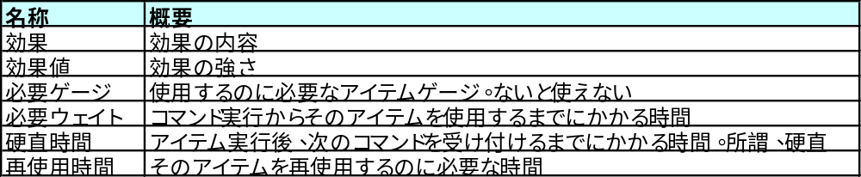

（３）アイテムの効果一覧
アイテムの効果は以下の通り。
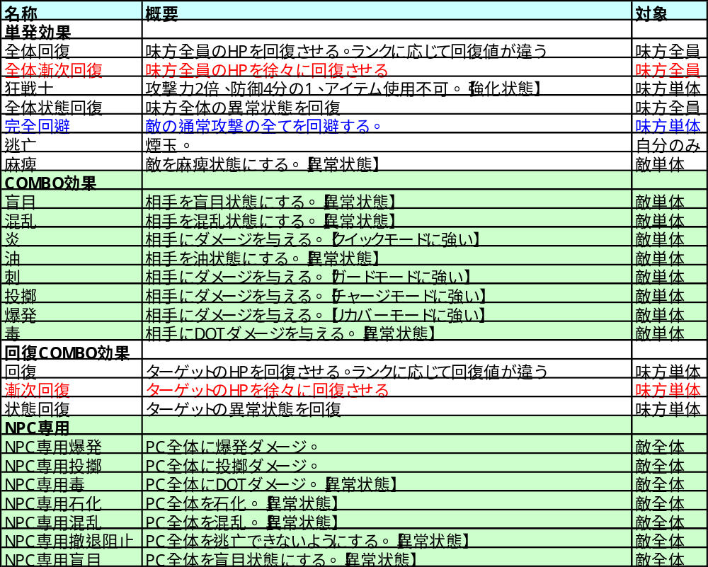

（４）通常アイテム
（A）全体回復
①自陣営全員の【HP】＋＝【効果ランク】×20
②使用者に「アイテム使用」モーション、自陣営全員に「疲労回復」エフェクト、SEを再生する。
③自陣営全員の頭の上に回復した【HP】の値を表示する。
④自陣営全員に以下のログメッセージを表示する。
MES_LANDBATTLE08：「疲労度が%1$d回復しました！」

（B）全体漸次回復
①自陣営全員について以下のようにする。
【強化状態】＝「漸次回復」
【強化カウンタ】＝100＋【効果ランク】×80
【強化ランク】＝【効果ランク】
②使用者に「アイテム使用」モーション、自陣営全員に「疲労回復」エフェクト、SEを再生する。
③自陣営全員の名前の横に「漸次回復」アイコンを表示し、以下のログメッセージを表示する。
MES_LANDBATTLE52：「漸次回復状態になりました！」

（C）狂戦士
①使用したキャラについて以下のようにする。
【強化状態】＝「狂戦士」
【状態カウンタ】＝【効果ランク】×100
②【異常状態】を消去する。
③使用者に「アイテム使用」モーション、対象者に「攻撃力強化」エフェクト・SEを再生する。
④対象者の名前の横に「狂戦士」アイコンを表示し、以下のログメッセージを表示する。
MES_LANDBATTLE53：「狂戦士状態になりました！」

（D）全体状態回復
①自陣営全体の【異常状態】＝なし、とする。
②対象者の【異常状態】用のエフェクトを消去し、以下のログメッセージを表示する。
MES_LANDBATTLE54：「異常状態から回復しました！」
③使用者に「アイテム使用」モーション、対象者に「状態回復」エフェクト、SEを再生する。

（E）完全回避
①使用したキャラについて以下のようにする。
【強化状態】＝「完全回避」
【状態カウンタ】＝【効果ランク】×80
②使用者に「アイテム使用」モーション、対象者に「回避率上昇」エフェクトを再生する。
③対象者の名前の横に「完全回避」アイコンを表示し、以下のログメッセージを表示する。
MES_LANDBATTLE55：「完全回避状態になりました！」

（F）逃亡（6月13日修正）
以下の条件に応じて処理を行う。
条件
・RAND（100）＜Min（95，Max（65，90－（敵の【戦闘レベル】平均－自【戦闘レベル】）））
処理
条件を満たした場合
①使用PCを撤退とする。
②使用者に「アイテム使用」モーション、
使用された側に「逃亡」エフェクト、SEを再生する。

条件を満たさない場合
①「撤退失敗」の2DUIをPCの名前の上に表示、失敗SEを再生する。
②以下のログメッセージを表示する。
MES_LANDBATTLE37：「逃げることができませんでした」

（G）麻痺
①対象者について以下のようにする。
【異常状態】＝「麻痺」
【異常カウンタ】＝100＋【効果ランク】×35
③使用者に「アイテム使用」モーション、対象者に「石化」エフェクト、SEを再生する。
④以下のログメッセージを表示する。
MES_LANDBATTLE09：「敵の攻撃により身動きが取れなくなりました！」

（５）攻撃COMBOアイテム
以下にCOMBOに関係するアイテムの処理について記す。

（A）概要
COMBOは相手の【COMBO状態】、自分の使用したアイテムの【効果】、により判定される。
COMBOの繋がりは以下の表の通り。
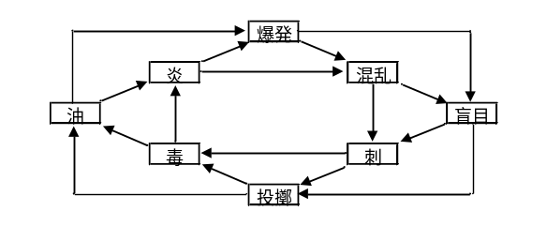

（B）COMBO処理
【COMBO状態】が空である、または、【COMBO状態】に繋がる【効果】が使用された場合、
COMBOを成功とする。
そうでない場合は、COMBOは失敗とする。
それぞれ以下のように処理を行う。各アイテムの効果詳細については（C）に記載。

（あ）COMBOが成功した場合
①各データについて以下のようにする。
【COMBO数】＋＝1
【COMBO状態】＝使用したアイテムの【効果】
【COMBOカウンタ】＝使用したアイテムに応じた値
②【COMBO数】＝2、の場合に2DUI「COMBO！！」を表示。
③各アイテムの効果を【COMBO数】に応じてプラス補正して出す。
④各アイテムに応じた演出を行う。

（い）COMBOが失敗した場合
①【COMBO数】【COMBO状態】【COMBOカウンタ】【COMBOランク】をクリアする。
②各アイテムの効果を【COMBO数】の補正なしで出す。
③各アイテムに応じた演出を行う。

（C）COMBOアイテムの効果
それぞれの効果について、以下のように処理を行う。

（あ）効果「盲目」 ：「混乱」「爆発」から繋がる
①COMBOが成功した場合、以下のように処理を行う。
対象者の【COMBO状態】＝「盲目」
対象者の【COMBOカウンタ】＝130
対象者の【異常状態】＝「盲目」
対象者の【異常カウンタ】＝80＋アイテムの【効果ランク】×30×（【COMBO数】＋1）／2
【COMBOランク】＋＝アイテムの【効果ランク】
②２COMBOが成功した場合、以下のログメッセージを自陣営のキャラに表示する。
MES_LANDBATTLE17：「【アイテム使用者】が【対象名】の視界を塞ぎました！」
③COMBOが失敗した場合、以下のように処理を行う。
対象者の【異常状態】＝「盲目」
対象者の【異常カウンタ】＝80＋アイテムの【効果ランク】×30
④使用者に「アイテム使用」モーション、被害者に「盲目」エフェクト、SEを再生。
対象者に以下のログメッセージを表示する。
MES_LANDBATTLE33：「%1$sを盲目状態にしました！」

（い）効果「混乱」 ：「爆発」「炎」から繋がる
①COMBOが成功した場合、以下のように処理を行う。
対象者の【COMBO状態】＝「混乱」
対象者の【COMBOカウンタ】＝130
対象者の【異常状態】＝「混乱」
対象者の【異常カウンタ】＝80＋アイテムの【効果ランク】×30×（【COMBO数】＋1）／2
【COMBOランク】＋＝アイテムの【効果ランク】
②２COMBOが成功した場合、以下のログメッセージを自陣営のキャラに表示する。
MES_LANDBATTLE18：「【アイテム使用者】が【対象名】を混乱させました！」
③COMBOが失敗した場合、以下のように処理を行う。
対象者の【異常状態】＝「混乱」
対象者の【異常カウンタ】＝80＋アイテムの【効果ランク】×30
④使用者に「アイテム使用」モーション、被害者に「混乱」エフェクト、SEを再生。
対象者に以下のログメッセージを表示する。
MES_LANDBATTLE34：「%1$sを幻惑状態にしました！」

（う）効果「炎」 ：「油」「毒」から繋がる
①COMBOが成功した場合、以下のように処理を行う。
対象者の【COMBO状態】＝「炎」
対象者の【COMBOカウンタ】＝100
対象者への【ダメージ】＝18＋【効果ランク】×8×（1＋【COMBO数】）／2
－対象者の【防御力】／（【COMBO数】＋5）
対象者の【モード】＝「クイック」の場合、【ダメージ】×＝1.5
対象者の【HP】－＝【ダメージ】
【COMBOランク＋】＝アイテムの【効果ランク】
②２COMBOが成功した場合、以下のログメッセージを自陣営のキャラに表示する。
MES_LANDBATTLE19：「【アイテム使用者】が【対象名】を激しい炎で攻撃しました！」
③COMBOが失敗した場合、以下のように処理を行う。
対象者への【ダメージ】＝18＋【効果ランク】×8－対象者の【防御力】／5
対象者の【モード】＝「クイック」の場合、【ダメージ】×＝1.5
対象者の【HP】－＝【ダメージ】
④使用者に「アイテム使用」モーション、被害者に「炎」エフェクト、SEを再生。
⑤対象者の頭の上に減少した【HP】の値を表示する。
対象者の【モード】＝「クイック」の場合、2DUI「Critical」を表示。

（え）効果「油」 ：「毒」「投擲」から繋がる
①COMBOが成功した場合、以下のように処理を行う。
対象者の【COMBO状態】＝「油」
対象者の【COMBOカウンタ】＝130
対象者の【異常状態】＝「油」
対象者の【異常カウンタ】＝180＋アイテムの【効果ランク】×30×（【COMBO数】＋1）／2
【COMBOランク】＋＝アイテムの【効果ランク】
②２COMBOが成功した場合、以下のログメッセージを自陣営のキャラに表示する。
MES_LANDBATTLE20：「【アイテム使用者】が【対象名】を油まみれにしました！」
③COMBOが失敗した場合、以下のように処理を行う。
対象者の【異常状態】＝「油」
対象者の【異常カウンタ】＝180＋アイテムの【効果ランク】×30
④使用者に「アイテム使用」モーション、被害者に「油」エフェクト、SEを再生。
対象者に以下のログメッセージを表示する。
MES_LANDBATTLE35：「%1$sを粘着状態にしました！」

（お）効果「刺」 ：「盲目」「混乱」から繋がる
①COMBOが成功した場合、以下のように処理を行う。
対象者の【COMBO状態】＝「刺」
対象者の【COMBOカウンタ】＝100
対象者への【ダメージ】＝10＋【効果ランク】×6×（1＋【COMBO数】）／2
－対象者の【防御力】／（（【COMBO数】＋１）×2＋5）
対象者の【モード】＝「ガード」の場合、【ダメージ】×＝2
対象者の【HP】－＝【ダメージ】
【COMBOランク＋】＝アイテムの【効果ランク】
②２COMBOが成功した場合、以下のログメッセージを自陣営のキャラに表示する。
MES_LANDBATTLE21：「【アイテム使用者】が【対象名】の急所を捉えました！」
③COMBOが失敗した場合、以下のように処理を行う。
対象者への【ダメージ】＝10＋【効果ランク】×6－対象者の【防御力】／5
対象者の【モード】＝「ガード」の場合、【ダメージ】×＝1.5
対象者の【HP】－＝【ダメージ】
④使用者に「アイテム使用」モーション、被害者に「刺」エフェクト、SEを再生。
⑤対象者の頭の上に減少した【HP】の値を表示する。
対象者の【モード】＝「ガード」の場合、2DUI「Critical」を表示。

（か）効果「投擲」 ：「盲目」「刺」から繋がる
①COMBOが成功した場合、以下のように処理を行う。
対象者の【COMBO状態】＝「投擲」
対象者の【COMBOカウンタ】＝100
対象者への【ダメージ】＝8＋【効果ランク】×8×（1＋【COMBO数】）／2
－対象者の【防御力】／（【COMBO数】×2＋5）
対象者の【モード】＝「チャージ」の場合、【ダメージ】×＝1.5
対象者の【HP】－＝【ダメージ】
【COMBOランク＋】＝アイテムの【効果ランク】
②２COMBOが成功した場合、以下のログメッセージを自陣営のキャラに表示する。
MES_LANDBATTLE22：「【アイテム使用者】の攻撃が【対象名】に直撃しました！」
③COMBOが失敗した場合、以下のように処理を行う。
対象者への【ダメージ】＝8＋【効果ランク】×8－対象者の【防御力】／5
対象者の【モード】＝「チャージ」の場合、【ダメージ】×＝2
対象者の【HP】－＝【ダメージ】
④使用者に「アイテム使用」モーション、被害者に「投擲」エフェクト、SEを再生。
⑤対象者の頭の上に減少した【HP】の値を表示する。
対象者の【モード】＝「チャージ」の場合、2DUI「Critical」を表示。

（き）効果「爆発」 ：「炎」「油」から繋がる
①COMBOが成功した場合、以下のように処理を行う。
対象者の【COMBO状態】＝「爆発」
対象者の【COMBOカウンタ】＝100
対象者への【ダメージ】＝10＋【効果ランク】×10×（1＋【COMBO数】）／2
－対象者の【防御力】／（【COMBO数】＋5）
対象者の【モード】＝「チャージ」の場合、【ダメージ】×＝2
対象者の【HP】－＝【ダメージ】
【COMBOランク＋】＝アイテムの【効果ランク】
②２COMBOが成功した場合、以下のログメッセージを自陣営のキャラに表示する。
MES_LANDBATTLE23：「【アイテム使用者】が【対象者】を激しい爆発で攻撃しました！」
③COMBOが失敗した場合、以下のように処理を行う。
対象者への【ダメージ】＝10＋【効果ランク】×10－対象者の【防御力】／5
対象者の【モード】＝「リカバー」の場合、【ダメージ】×＝2
対象者の【HP】－＝【ダメージ】
④使用者に「アイテム使用」モーション、被害者に「爆発」エフェクト、SEを再生。
⑤対象者の頭の上に減少した【HP】の値を表示する。
対象者の【モード】＝「リカバー」の場合、2DUI「Critical」を表示。

（く）効果「毒」 ：「投擲」「刺」から繋がる
①COMBOが成功した場合、以下のように処理を行う。
対象者の【COMBO状態】＝「毒」
対象者の【COMBOカウンタ】＝130
対象者の【異常状態】＝「毒」
対象者の【異常カウンタ】＝180＋アイテムの【効果ランク】×30×（【COMBO数】＋1）／2
対象者の【異常ランク】＝アイテムの【効果ランク】
【COMBOランク】＋＝アイテムの【効果ランク】
②２COMBOが成功した場合、以下のログメッセージを自陣営のキャラに表示する。
MES_LANDBATTLE24：「【アイテム使用者】が【対象名】に毒を浴びせました！」
③COMBOが失敗した場合、以下のように処理を行う。
対象者の【異常状態】＝「毒」
対象者の【異常カウンタ】＝180＋アイテムの【効果ランク】×30
④使用者に「アイテム使用」モーション、被害者に「毒」エフェクト、SEを再生。
対象者に以下のログメッセージを表示する。
MES_LANDBATTLE36：「%1$sを毒状態にしました！」

（６）回復COMBOアイテム
以下に回復COMBOに関係するアイテムの処理について記す。（処理内容はCOMBOとほぼ同様である）

（A）概要
回復COMBOは対象の【回復COMBO状態】、使用したアイテムの【効果】、により判定される。
回復COMBOの繋がりは以下の表の通り。
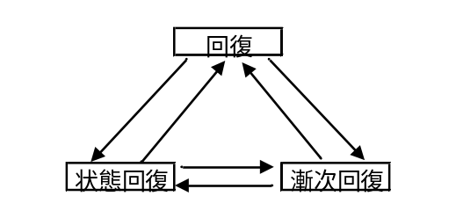

（B）回復COMBO処理
【回復COMBO状態】が空である、
または、【回復COMBO状態】に繋がる【効果】が使用された場合、回復COMBOを成功とする。
そうでない場合は、回復COMBOは失敗とする。
それぞれ以下のように処理を行う。各アイテムの効果詳細については（C）に記載。

（あ）回復COMBOが成功した場合
①各データについて以下のようにする。
【回復COMBO数】＋＝1
【回復COMBO状態】＝使用したアイテムの【効果】
【回復COMBOカウンタ】＝使用したアイテムに応じた値
②【回復COMBO数】＝2、の場合に2DUI「COMBO！！」（回復用）を表示。
③各アイテムの効果を【回復COMBO数】に応じてプラス補正して出す。
④各アイテムに応じた演出を行う。

（い）回復回復COMBOが失敗した場合
①【回復COMBO数】【回復COMBO状態】【回復COMBOカウンタ】【回復COMBOランク】をクリアする。
②各アイテムの効果を【回復COMBO数】の補正なしで出す。
③各アイテムに応じた演出を行う。

（C）回復COMBOアイテムの効果
それぞれの効果について、以下のように処理を行う。

（あ）効果「回復」 ：「漸次回復」「状態回復」から繋がる
①回復COMBOが成功した場合、以下のように処理を行う。
対象者の【回復COMBO状態】＝「回復」
対象者の【回復COMBOカウンタ】＝130
対象者の【HP】＋＝【効果ランク】×10×（1＋【回復COMBO数】）／2
【回復COMBOランク】＋＝アイテムの【効果ランク】
②２回復COMBOが成功した場合、以下のログメッセージを自陣営のキャラに表示する。
MES_LANDBATTLE79：「【アイテム使用者】が【対象者名】の傷を癒しました！」
③COMBOが失敗した場合、以下のように処理を行う。
対象者の【HP】＋＝【効果ランク】×10
④使用者に「アイテム使用」モーション、対象者に「回復」エフェクト、SEを再生。
⑤対象者に以下のログメッセージを表示する。
MES_LANDBATTLE08：「疲労度が%1$d回復しました！」

（い）効果「漸次回復」 ：「回復」「状態回復」から繋がる
①回復COMBOが成功した場合、以下のように処理を行う。
対象者の【回復COMBO状態】＝「漸次回復」
対象者の【回復COMBOカウンタ】＝130
対象者の【強化状態】＝「漸次回復」
対象者の【強化カウンタ】＝200＋【効果ランク】×50×（【回復COMBO数】＋1）／2
【強化ランク】＝アイテムの【効果ランク】
【回復COMBOランク】＋＝アイテムの【効果ランク】
②２回復COMBOが成功した場合、以下のログメッセージを自陣営のキャラに表示する。
MES_LANDBATTLE80：「【アイテム使用者】が【対象者名】の傷を癒しています！」
③COMBOが失敗した場合、以下のように処理を行う。
対象者の【強化状態】＝「漸次回復」
対象者の【強化カウンタ】＝200＋【効果ランク】×50
【強化ランク】＝アイテムの【効果ランク】
④使用者に「アイテム使用」モーション、対象者に「回復」エフェクト、SEを再生。
⑤対象者の名前の横に「漸次回復」アイコンを表示し、以下のログメッセージを表示する。
MES_LANDBATTLE52：「漸次回復状態になりました！」

（う）効果「状態回復」 ：「回復」「漸次回復」から繋がる
①回復COMBOが成功した場合、以下のように処理を行う。
対象者の【回復COMBO状態】＝「状態回復」
対象者の【回復COMBOカウンタ】＝130
対象者の【異常状態】をクリアする。
【回復COMBOランク】＋＝アイテムの【効果ランク】
②２回復COMBOが成功した場合、以下のログメッセージを自陣営のキャラに表示する。
MES_LANDBATTLE81：「【アイテム使用者】が【対象者名】の異常状態を治しています！」
③COMBOが失敗した場合、以下のように処理を行う。
対象者の【異常状態】をクリアする。
④使用者に「アイテム使用」モーション、対象者に「状態回復」エフェクト、SEを再生。
⑤対象者に以下のログメッセージを表示する。
MES_LANDBATTLE54：「異常状態から回復しました！」

（７）COMBO終了判定（5月16日修正）
（A）COMBO終了判定
以下の条件を満たす場合、それぞれ処理を行う。

条件１（and）
・タスク処理において【COMBOカウンタ】＝0、となった
・【COMBO数】＝1
処理１
①【COMBO数】【COMBO状態】【COMBOランク】を消去する。
②2DUI「COMBO MISS！」を対象者に表示する。

条件２（and）
・【COMBO数】＝2
・アイテム使用者の【モード】＝「チャージ」or「ガード」or「クイック」
処理２
①2DUI「FINISH ARTS！」を対象者に表示する。
②「フィニッシュアーツ」エフェクトを再生する。
③【COMBOカウンタ】をクリアする。
④【ボーナス値】＋＝1
⑤フィニッシュアーツ発動とする。「（８）フィニッシュアーツ・攻撃」へ

条件３
・タスク処理において【回復COMBOカウンタ】＝0、となった
・【COMBO数】＝1
処理３
①【回復COMBO数】【回復COMBO状態】【回復COMBOランク】を消去する。
②2DUI「COMBO MISS！」（回復用）を対象者に表示する。

条件４（and）
・【回復COMBO数】＝2
・アイテム使用者の【モード】＝「リカバー」
処理４
①2DUI「FINISH ARTS！」（回復用）を対象者に表示する。
②「フィニッシュアーツ」エフェクトを再生する。
③【回復COMBOカウンタ】を消去する。
④フィニッシュアーツ発動とする。「（９）フィニッシュアーツ・回復」へ

（８）フィニッシュアーツ・攻撃（8月2日修正）
（A）全般
フィニッシュアーツ・攻撃の効果は、アイテム使用者の【職業系統】【モード】【レンジ】によって
以下のように決定される。
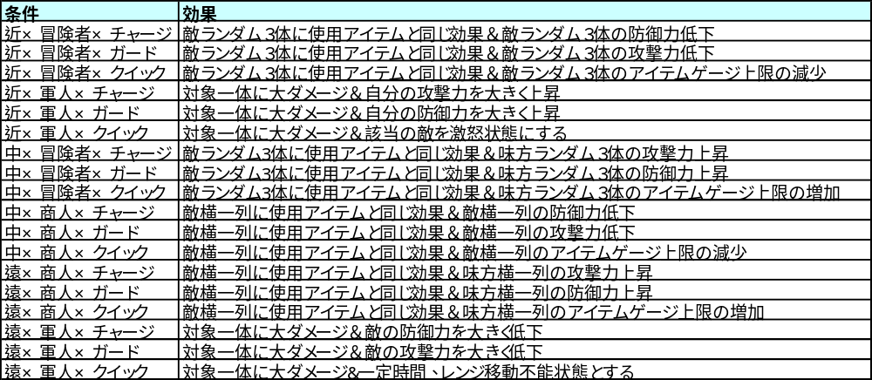
各効果の詳細は以降に記述する。
フィニッシュアーツが発動した際には以下のログメッセージを戦闘参加者全員に表示する。
MES_LANDBATTLE88：「【発動者】がフィニッシュアーツを発動しました！」

（B）近×冒険者×チャージ
①敵陣営からランダムに敵を3体選択する。
②対象に2COMBO目となったアイテムと同様の効果処理を行う。（COMBO成功として処理する）
ただし、アイテムの【効果ランク】に代えて【COMBOランク】／2＋1を使用する。
③対象の【防御力係数】－＝Min（20，【COMBOランク】＋5）
④対象に「防御力低下」エフェクトを再生する。
⑤対象に以下のログメッセージを表示する。
MES_LANDBATTLE56：「【攻撃者】の攻撃により防御力が下がりました！」
⑥攻撃陣営に以下のログメッセージを表示する。
MES_LANDBATTLE89：「【攻撃者】が敵の防御力を下げました！」

（C）近×冒険者×ガード
①敵陣営からランダムに敵を3体選択する。
②対象に2COMBO目となったアイテムと同様の効果処理を行う。（COMBO成功の場合の処理）
ただし、アイテムの【効果ランク】に代えて【COMBOランク】／2＋1を使用する。
③対象の【攻撃力係数】－＝Min（20，【COMBOランク】＋5）
④対象に「攻撃力低下」エフェクトを再生する。
⑤対象に以下のログメッセージを表示する。
MES_LANDBATTLE57：「【攻撃者】の攻撃により攻撃力が下がりました！」
⑥攻撃陣営に以下のログメッセージを表示する。
MES_LANDBATTLE90：「【攻撃者】が敵の攻撃力を下げました！」

（D）近×冒険者×クイック
①敵陣営からランダムに敵を3体選択する。
②対象に2COMBO目となったアイテムと同様の効果処理を行う。（COMBO成功の場合の処理）
ただし、アイテムの【効果ランク】に代えて【COMBOランク】／2＋1を使用する。
③対象の【アイテムゲージ上限】－＝Min（20，【COMBOランク】＋5）
④対象に「アイテムゲージ減少」エフェクトを再生する。
⑤対象に以下のログメッセージを表示する。
MES_LANDBATTLE58：「【攻撃者】の攻撃によりアイテムゲージが減少しました！」
⑥攻撃陣営に以下のログメッセージを表示する。
MES_LANDBATTLE91：「【攻撃者】が敵のアイテムゲージを減少させました！」

（E）近×軍人×チャージ
①2COMBO目を行った敵を対象とする。
②対象の【HP】－＝（【COMBOランク】／2＋1）×15
③自分の【攻撃力係数】＋＝Min（35，【COMBOランク】×2＋5）
④対象に「軍人特殊攻撃」エフェクト、自分に「攻撃力上昇」エフェクトを再生する。
⑤アイテム使用者に以下のログメッセージを表示する。
MES_LANDBATTLE06：「攻撃力が上がりました！」

（F）近×軍人×ガード
①2COMBO目を行った敵を対象とする。
②対象の【HP】－＝（【COMBOランク】／2＋1）×15
③自分の【防御力係数】＋＝Min（35，【COMBOランク】×2＋5）
④対象に「軍人特殊攻撃」エフェクト、自分に「防御力上昇」エフェクトを再生する。
⑤アイテム使用者に以下のログメッセージを表示する。
MES_LANDBATTLE07：「防御力が上昇しました！」

（G）近×軍人×クイック
①2COMBO目を行った敵を対象とする。
②対象の【HP】－＝（【COMBOランク】／2＋1）×15
③対象の【異常状態】＝「挑発」
対象の【異常カウンタ】＝【COMBOランク】×100
対象の【挑発相手】＝【攻撃者】
④対象に「軍人特殊攻撃」エフェクト、自分に「挑発」エフェクトを再生する。
対象に「激怒」エフェクトを再生する。
⑤アイテム使用者に以下のログメッセージを表示する。
MES_LANDBATTLE61：「【対象者】を挑発しました！」
対象に以下のログメッセージを表示する。
MES_LANDBATTLE62：「【アイテム使用者】に挑発を受けました！」

（H）中×冒険者×チャージ
①敵陣営からランダムに敵を3体選択する。
②対象に2COMBO目となったアイテムと同様の効果処理を行う。（COMBO成功の場合の処理）
ただし、アイテムの【効果ランク】に代えて【COMBOランク】／2＋1を使用する。
③味方陣営からランダムに選択した3体を強化対象とする。
強化対象の【攻撃力係数】＋＝Min（20，【COMBOランク】＋5）
④強化対象に「攻撃力強化」エフェクトを再生する。
⑤強化対象に以下のログメッセージを表示する。
MES_LANDBATTLE06：「攻撃力が上昇しました！」

（I）中×冒険者×ガード
①敵陣営からランダムに敵を3体選択する。
②対象に2COMBO目となったアイテムと同様の効果処理を行う。（COMBO成功の場合の処理）
ただし、アイテムの【効果ランク】に代えて【COMBOランク】／2＋1を使用する。
③味方陣営からランダムに選択した3体を強化対象とする。
強化対象の【防御力係数】＋＝Min（20，【COMBOランク】＋5）
④強化対象に「防御力強化」エフェクトを再生する。
⑤強化対象に以下のログメッセージを表示する。
MES_LANDBATTLE07：「防御力が上昇しました！」

（J）中×冒険者×クイック
①敵陣営からランダムに敵を3体選択する。
②対象に2COMBO目となったアイテムと同様の効果処理を行う。（COMBO成功の場合の処理）
ただし、アイテムの【効果ランク】に代えて【COMBOランク】／2＋1を使用する。
③味方陣営からランダムに選択した3体を強化対象とする。
強化対象の【アイテムゲージ上限】＋＝Min（20，【COMBOランク】＋5）
④強化対象に「アイテムゲージ増加」エフェクトを再生する。
⑤強化対象に以下のログメッセージを表示する。
MES_LANDBATTLE60：「アイテムゲージが増加しました！」

（K）中×商人×チャージ
①2COMBO目の攻撃対象となったキャラと同じ【レンジ】である敵を対象とする。
②対象に2COMBO目となったアイテムと同様の効果処理を行う。（COMBO成功の場合の処理）
ただし、アイテムの【効果ランク】に代えて【COMBOランク】／2＋1を使用する。
③対象の【防御力係数】－＝Min（20，【COMBOランク】＋5）
④対象に「防御力低下」エフェクトを再生する。
⑤対象に以下のログメッセージを表示する。
MES_LANDBATTLE56：「【攻撃者】の攻撃により防御力が下がりました！」
⑥攻撃陣営に以下のログメッセージを表示する。
MES_LANDBATTLE89：「【攻撃者】が敵の防御力を下げました！」

（L）中×商人×ガード
①2COMBO目の攻撃対象となったキャラと同じ【レンジ】である敵を対象とする。
②対象に2COMBO目となったアイテムと同様の効果処理を行う。（COMBO成功の場合の処理）
ただし、アイテムの【効果ランク】に代えて【COMBOランク】／2＋1を使用する。
③対象の【攻撃力係数】－＝Min（20，【COMBOランク】＋5）
④対象に「攻撃力低下」エフェクトを再生する。
⑤対象に以下のログメッセージを表示する。
MES_LANDBATTLE57：「【攻撃者】の攻撃により攻撃力が下がりました！」
⑥攻撃陣営に以下のログメッセージを表示する。
MES_LANDBATTLE90：「【攻撃者】が敵の攻撃力を下げました！」

（M）中×商人×クイック
①2COMBO目の攻撃対象となったキャラと同じ【レンジ】である敵を対象とする。
②対象に2COMBO目となったアイテムと同様の効果処理を行う。（COMBO成功の場合の処理）
ただし、アイテムの【効果ランク】に代えて【COMBOランク】／2＋1を使用する。
③対象の【アイテムゲージ上限】－＝Min（20，【COMBOランク】＋5）
④対象に「アイテムゲージ減少」エフェクトを再生する。
⑤対象に以下のログメッセージを表示する。
MES_LANDBATTLE58：「【攻撃者】の攻撃によりアイテムゲージが減少しました！」
⑥攻撃陣営に以下のログメッセージを表示する。
MES_LANDBATTLE91：「【攻撃者】が敵のアイテムゲージを減少させました！」

（N）遠×商人×チャージ
①2COMBO目の攻撃対象となったキャラと同じ【レンジ】である敵を対象とする。
②対象に2COMBO目となったアイテムと同様の効果処理を行う。（COMBO成功の場合の処理）
ただし、アイテムの【効果ランク】に代えて【COMBOランク】／2＋1を使用する。
③味方陣営でアイテム使用者と同じ【レンジ】である味方を強化対象とする。
強化対象の【攻撃力係数】＋＝Min（20，【COMBOランク】＋5）
④対象に「攻撃力上昇」エフェクトを再生する。
⑤対象に以下のログメッセージを表示する。
MES_LANDBATTLE06：「攻撃力が上がりました！」

（O）遠×商人×ガード
①2COMBO目の攻撃対象となったキャラと同じ【レンジ】である敵を対象とする。
②対象に2COMBO目となったアイテムと同様の効果処理を行う。（COMBO成功の場合の処理）
ただし、アイテムの【効果ランク】に代えて【COMBOランク】／2＋1を使用する。
③味方陣営でアイテム使用者と同じ【レンジ】である味方を強化対象とする。
強化対象の【防御力係数】＋＝Min（20，【COMBOランク】＋5）
④対象に「防御力上昇」エフェクトを再生する。
⑤対象に以下のログメッセージを表示する。
MES_LANDBATTLE07：「防御力が上がりました！」

（P）遠×商人×クイック
①2COMBO目の攻撃対象となったキャラと同じ【レンジ】である敵を対象とする。
②対象に2COMBO目となったアイテムと同様の効果処理を行う。（COMBO成功の場合の処理）
ただし、アイテムの【効果ランク】に代えて【COMBOランク】／2＋1を使用する。
③味方陣営でアイテム使用者と同じ【レンジ】である味方を強化対象とする。
強化対象の【アイテムゲージ上限】＋＝Min（20，【COMBOランク】＋5）
④対象に「アイテムゲージ増加」エフェクトを再生する。
⑤対象に以下のログメッセージを表示する。
MES_LANDBATTLE60：「アイテムゲージが増加しました！」

（Q）遠×軍人×チャージ
①2COMBO目を行った敵を対象とする。
②対象の【HP】－＝（【COMBOランク】／2＋1）×15
③対象の【防御力係数】－＝Min（35，【COMBOランク】×2＋5）
④対象に「軍人特殊攻撃」エフェクトを再生する。
⑤対象に以下のログメッセージを表示する。
MES_LANDBATTLE56：「【攻撃者】の攻撃により防御力が下がりました！」
⑥攻撃陣営に以下のログメッセージを表示する。
MES_LANDBATTLE89：「【攻撃者】が敵の防御力を下げました！」

（R）遠×軍人×ガード
①2COMBO目を行った敵を対象とする。
②対象の【HP】－＝（【COMBOランク】／2＋1）×15
③対象の【攻撃力係数】－＝Min（35，【COMBOランク】×2＋5）
④対象に「軍人特殊攻撃」エフェクトを再生する。
⑤対象に以下のログメッセージを表示する。
MES_LANDBATTLE57：「【攻撃者】の攻撃により攻撃力が下がりました！」
⑥攻撃陣営に以下のログメッセージを表示する。
MES_LANDBATTLE90：「【攻撃者】が敵の攻撃力を下げました！」

（S）遠×軍人×クイック
①2COMBO目を行った敵を対象とする。
②対象の【HP】－＝（【COMBOランク】／2＋1）×15
③対象の【異常状態】＝「移動禁止」
対象の【異常カウンタ】＝【COMBOランク】×200
④対象に「軍人特殊攻撃」エフェクトを再生する。
⑤対象に「移動禁止」エフェクトを再生する。
⑥アイテム使用者に以下のログメッセージを表示する。
MES_LANDBATTLE63：「【対象者】の移動を封じました！」
対象に以下のログメッセージを表示する。
MES_LANDBATTLE64：「【アイテム使用者】の攻撃により、移動できなくなりました！」

（T）フィニッシュアーツ終了処理
フィニッシュアーツが終了後、以下のようにする。
①【COMBO数】【COMBO状態】【COMBOランク】を消去する。

（９）フィニッシュアーツ・回復（8月2日修正）
（A）全般
フィニッシュアーツ・回復の効果は、アイテム使用者の【職業系統】によって
以下のように決定される。
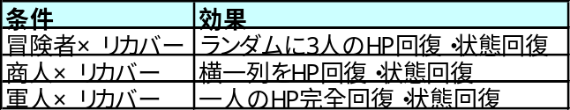
フィニッシュアーツが発動した際には以下のログメッセージを戦闘参加者全員に表示する。
MES_LANDBATTLE88：「【発動者】がフィニッシュアーツを発動しました！」

（B）冒険者×リカバー
①味方陣営からランダムに回復対象を3体選択する。
②回復対象の【HP】＋＝（【COMBOランク】／2＋1）×20
回復対象の【異常状態】をクリアする。
回復対象の【強化状態】＝「漸次回復」
回復対象の【強化ランク】＝【COMBOランク】／2＋1
回復対象の【強化カウンタ】＝（【COMBOランク】／2＋1）×100
④回復対象に「回復」エフェクトを再生する。
⑤回復対象に以下のログメッセージを表示する。
MES_LANDBATTLE65：「HPが【回復値】回復し、漸次回復状態になりました！」

（B）商人×リカバー
①アイテム使用者と同じ【レンジ】である味方を回復対象とする。
②回復対象の【HP】＋＝（【COMBOランク】／2＋1）×20
回復対象の【異常状態】をクリアする。
回復対象の【強化状態】＝「漸次回復」
回復対象の【強化ランク】＝【COMBOランク】／2＋1
回復対象の【強化カウンタ】＝（【COMBOランク】／2＋1）×100
④回復対象に「回復」エフェクトを再生する。
⑤回復対象に以下のログメッセージを表示する。
MES_LANDBATTLE65：「HPが【回復値】回復し、漸次回復状態になりました！」

（C）軍人×リカバー
①2COMBO目を行った味方を回復対象とする。
②回復対象の【HP】＝（【COMBOランク】／2＋1）×40
回復対象の【異常状態】をクリアする。
回復対象の【強化状態】＝「漸次回復」
回復対象の【強化ランク】＝【COMBOランク】／2＋1
回復対象の【強化カウンタ】＝（【COMBOランク】／2＋1）×100
④回復対象に「回復」エフェクトを再生する。
⑤回復対象に以下のログメッセージを表示する。
MES_LANDBATTLE65：「HPが【回復値】回復し、漸次回復状態になりました！」

（T）フィニッシュアーツ終了処理
フィニッシュアーツが終了後、以下のようにする。
①【回復COMBO数】【回復COMBO状態】【回復COMBOランク】を消去する。

（１０）NPC専用アイテム

（A）効果「NPC専用爆発」（7月6日修正）
①戦闘に参加しているPC全員の【HP】について以下のようにする。
【HP】－＝Max（10，【効果ランク】×20－PCの【防御力】／5）
②使用者に「アイテム使用」モーション、使用された側に「爆発」エフェクト、SEを再生する。
③被害者の頭の上に減少した【HP】の値を表示する。

（B）効果「NPC専用投擲」（7月6日修正）
①戦闘に参加しているPC全員の【HP】について以下のようにする。。
【HP】－＝Max（20，【効果ランク】×30－PCの【防御力】／8）
②使用者に「アイテム使用」モーション、使用された側に「投擲」エフェクト、SEを再生する。
③被害者の頭の上に減少した【HP】の値を表示する。

（C）効果「NPC専用毒」
①戦闘に参加しているPC全員の【異常状態】＝「毒」、とする。
②【異常状態カウンタ】＝100＋【効果ランク】×30
③使用者に「アイテム使用」モーション、使用された側に「毒」エフェクト、SEを再生する。
④以下のログメッセージを表示する。
MES_LANDBATTLE13：「毒を受けました！」

（D）効果「NPC専用麻痺」
①戦闘に参加しているPC全員について以下の判定を行う。
RAND（100）＜【効果ランク】×5
②上記の判定を満たしたPCについて【異常状態】＝「麻痺」とする。
③【異常状態カウンタ】＝100＋【効果ランク】×30
④使用者に「アイテム使用」モーション、使用された側に「石化」エフェクト、SEを再生する。
⑤以下のログメッセージを表示する。
MES_LANDBATTLE09：「敵の攻撃により身動きが取れなくなりました！」

（E）効果「NPC専用混乱」
①戦闘に参加しているPC全員の【異常状態】＝「混乱」とする。
②【異常状態カウンタ】＝100＋【効果ランク】×30
③使用者に「アイテム使用」モーション、使用された側に「混乱」エフェクト、SEを再生する。
④以下のログメッセージを表示する。
MES_LANDBATTLE11：「敵の攻撃により混乱しました！」

（F）効果「NPC専用撤退阻止」
①戦闘に参加しているPC全員の【異常状態】＝「撤退不可」とする。
②【異常状態カウンタ】＝100＋【効果ランク】×30
③使用者に「アイテム使用」モーション、使用された側に「撤退不可」エフェクト、SEを再生。
④以下のログメッセージを表示する。
MES_LANDBATTLE14：「敵の攻撃により足が動きません！」

（G）効果「NPC専用盲目」
①戦闘に参加しているPC全員の【異常状態】＝「盲目」とする。
②【異常状態カウンタ】＝100＋【効果ランク】×30
③使用者に「アイテム使用」モーション、使用された側に「盲目」エフェクト、SEを再生する。
④以下のログメッセージを表示する。
MES_LANDBATTLE10：「敵に目潰しを受けました！」

４－１１．モードチェンジ

（１）ウェイト（7月24日修正）
【必要ウェイト】＝20

（２）処理
コマンド実行時、以下のように処理を行う。
①【モード】＝選択された【モード】
②「モード変更」モーションを再生する。
③【基本攻撃力】【基本防御力】について再計算する。

４－１２．武器変更

（１）移動可能判定（8月17日修正）
以下の条件に応じて処理を行う。

条件（and）
①変更する武器がある（【メイン武器】【サブ武器】の両方とも装備している）
②移動先の【レンジ】が自陣営の【最前列】より敵側ではない
③【異常状態】！＝「移動禁止」
④サブ武器だけを装備している状態ではない
処理
①条件を満たす場合、レンジ移動可能とする。「（２）ウェイト」へ。
②条件を満たさない場合、移動不可となる。
条件①を満たさない場合、以下のログメッセージを表示し、失敗SEを再生する。
MES_LANDBATTLE67：「変更する武器がありません」
条件②を満たさない場合、以下のログメッセージを表示し、失敗SEを再生する。
MES_LANDBATTLE68「敵がいるため、そのレンジへ移動することはできません」
条件③を満たさない場合、以下のログメッセージを表示し、失敗SEを再生する。
MES_LANDBATTLE69「移動禁止状態のため、移動できません」
条件④を満たさない場合、以下のログメッセージを表示し、失敗SEを再生する。
MES_LANDBATTLE95「メイン武器を装備していないため、武器交換はできません」

（２）ウェイト（7月24日修正）
【必要ウェイト】＝40

（３）処理
①「立ち」モーションを再生。武器に応じたレンジへ「走り」モーションで移動する。
②「戦闘待機」モーションを再生。変更した武器モデルを表示する。
③【基本攻撃力】【基本防御力】について再計算する。

（４）攻撃キャンセル処理
以下の条件を満たす場合、処理を行う。

条件
・レンジ移動を行ったキャラを攻撃対象としており、そのキャラの移動先が攻撃可能範囲ではない
処理
①該当するキャラの「攻撃」コマンドをキャンセルする。
②以下のログメッセージを該当キャラに表示し、「失敗」SEを再生する。
MES_LANDBATTLE70攻撃目標が移動したため、行動はキャンセルされました」

４－１３．撤退

（１）撤退可能判定
以下の条件に応じて処理を行う。

条件
・【異常状態】！＝「撤退不可」
条件を満たす場合の処理
①徹底可能とする。
条件を満たさない場合の処理
①徹底不可とする。以下のログメッセージを表示し、失敗SEを再生する。
MES_LANDBATTLE71「今の状態では逃げることができません！」

（２）ウェイト（5月23日修正）
【必要ウェイト】＝30

（３）成功判定（8月2日修正）
以下の条件に応じて処理を行う。

条件（or）
・「決闘」である
・RND（100）＜Min（90，50－Min（40，戦闘参加山賊の中で最も高い【戦闘レベル】
－PCの戦闘レベル）＋【撤退回数】×15）
条件を満たす場合の処理
①「撤退成功」の2DUIをPCの名前の上に表示する。
②該当PCを敵メンバーの【ターゲット】から外す。
該当PCを【ターゲット】にしていたキャラの行動をキャンセルする。
行動をキャンセルしたキャラに以下のログメッセージを表示し、「失敗」SEを再生する。
MES_LANDBATTLE72「対象が撤退したため、行動はキャンセルされました」
③戦闘が「決闘」ではない場合、撤退したPCの【疲労度】を以下のようにする。
【疲労度】＝【疲労度】＋（（1000－【疲労度】）×（最大【戦闘用疲労度】－
現【戦闘用疲労度】））／最大【戦闘用疲労度】
④PCを「立ち」モーションとし、背後10M地点を目標とし、移動させる。
⑤以下のログメッセージを撤退したＰＣに表示する。
MES_LANDBATTLE92：「戦闘から撤退しました」

条件を満たさない場合の処理
①「撤退失敗」の2DUIをPCの名前の上に表示、失敗SEを再生する。
②以下のログメッセージを表示する。
MES_LANDBATTLE37：「逃げることができませんでした」
③【撤退回数】＋＝1

４－１４．キャンセル
実行することで現在実行待ち（ウェイト中）のコマンドと【次コマンド】を消去する。
（【次コマンド】まで消去するかどうかは要検討）

４－１５．気絶判定（8月2日修正）
以下の条件を満たす場合、処理を行う。
条件
【HP】＝0、である。
処理
（A）コマンドキャンセル処理
①気絶したキャラを対象にしている「通常攻撃」コマンドについてはキャンセルせず
敵陣営の最前列にいるキャラの中からランダムに選んだ対象をターゲットに置き換える。
②気絶したキャラを対象にしているその他のコマンドは全てキャンセルとする。
③キャンセル対象となったキャラに対して以下のログメッセージを表示し、「失敗」SEを再生する。
MES_LANDBATTLE73「対象が気絶したため、行動はキャンセルされました」

（B）PCが気絶した場合
（あ）共通処理
①「気絶」モーション、SEを再生する。
②気絶したPCに以下のログメッセージを表示する。
MES_LANDBATTLE93：「戦闘に敗北しました」

（い）NPC戦闘での処理
①気絶したPCを山賊NPCの【ターゲット】から外し、【元ターゲット】とする。
②気絶したPC以外に交戦中のPCがいる場合は、ランダムに選択したPCを【ターゲット】とする。
③【船員被害値】＝Min（現在の船員数－1，Max（1，最大船員数／10））、とする。
④PCの、【船員数】－＝【船員被害値】とし、以下のログメッセージを表示する。
MES_LANDBATTLE01：「船員が%d人逃げ出しました！」
ただし、【船員被害値】＝0、になる場合はログメッセージを表示しない。
⑤疲労度＝0、とする。
ただし、【船員被害値】＝0、の場合は、【疲労度】＝Max（500，現在の【疲労度】）、とする。
⑥ブラックアウトの演出を行い、PCを陸地初期地点にワープさせる。
⑦「４－１８．戦闘敗北」へ

（う）PC戦闘（決闘）での処理
①PCを「立ち」モーションとし、戦闘から離脱とする。
②「４－１８．戦闘敗北」へ

（C）PC全滅判定
以下の条件を満たすとき、処理を行う。

条件
・敵陣営に戦闘が可能なPCがいない
処理
①勝利陣営に以下のログメッセージを表示する。
MES_LANDBATTLE74：「決闘に勝利しました！」
②「４－１７．戦闘勝利」へ

（D）NPCが気絶した場合
①「気絶」モーションを再生する。
②山賊死亡エフェクト、「気絶」SEを再生する。
③「山賊消去」エフェクトを再生し、山賊を消去する。
④【NPC状態】＝「4：死亡」、とする。

（E）NPC全滅判定
以下の条件を満たすとき、処理を行う。

条件
・【NPC状態】＝「3：戦闘」の山賊NPCが存在しない。
処理
①山賊を撃破したPCに以下のログメッセージを表示する。
MES_LANDBATTLE02：「【山賊NPC名】を撃退しました！」
②戦闘に参加していたPCの【疲労度】を以下のようにする。
【疲労度】＝
【疲労度】＋（1000－（現【HP】×1000）／最大【HP】）／20
③「４－１７．戦闘勝利」へ

４－１６．レンジ崩壊（7月13日修正）

（１）処理を行う契機
以下の処理を行ったあと、レンジ崩壊の判定を行う。

条件（or）
・陣営の誰かが武器変更を行った
・陣営の誰かが撤退した
・陣営の誰かが気絶し、かつ、全滅ではない

（２）レンジ崩壊処理（7月13日追加）
以下の条件を満たす時、処理を行う。（演出に関しては「８－２．」を参照のこと）

条件
・敵の死亡による発生契機である
処理
①演出に関しては「８－２．」を参照のこと
②レンジ崩壊した陣営全員について以下のように処理を行う。
・【レンジ崩壊フラグ】＝「1：崩壊中」とする。
・ウェイト中のコマンド、【次コマンド】をキャンセルする。
・【硬直時間】=50、を設定する。
③レンジを崩壊させた陣営全員について、【ボーナス値】＋＝2、とする。

（３）レンジ移動処理
以下の条件を満たす時、処理を行う。

条件（and）
・【最前列】のレンジに誰もいなくなった
処理
①以降の処理を行っている間はタスク処理を停止する。
②「レンジ崩壊」エフェクトを再生し、「レンジ崩壊」の2DUI（大き目？）を表示する。
③レンジ崩壊した陣営全員について、【レンジ崩壊フラグ】＝「1：崩壊中」とする。
ウェイト中のコマンド、【次コマンド】をキャンセルする。
【ボーナス値】＋＝2
④レンジ崩壊の対象となるキャラに「ダメージ」モーションを再生
⑤レンジ崩壊させた陣営に「近距離」レンジのキャラがいる場合、
もしくは存在するレンジと装備武器のレンジが違うキャラ（援軍の場合に発生する）がいる場合
該当するキャラを以下のように移動させる。
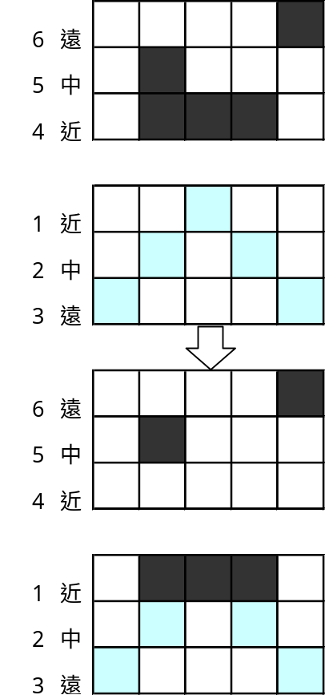
⑥移動が成立した場合は、その陣営の【最前列】を移動先の列とする。（上図だと「1：近」）
また、レンジ崩壊した陣営の【最前列】を敵にもっとも近い列として設定する。（上図だと「2：中」）

４－１７．戦闘勝利

（１）NPCの場合
①NPC「立ち」モーションとする。
②【NPC状態】＝「5：戻り」、とする。
③NPCは【出現位置】に向かって「歩き」で移動する。
④【出現位置】に戻ったら、【NPC状態】＝「1：索敵」、とする。

（２）PCの場合
①PCに「ガッツポーズ」モーション、勝利SEを再生する。
②「（３）アイテム獲得処理」以降の処理を行う。

（３）アイテム獲得処理：「決闘」の場合は行わない（7月27日修正）
Aを以下のように設定する。
A＝Max（2，自分の【与ダメージ】／戦闘終了時の全PCの【与ダメージ】の合計×戦闘参加人数）

条件（and）
・RND（100）＜（PCの【収奪スキルランク】×2＋70）×A
・所持アイテムに空きがある
処理
①【戦闘参加山賊NPC】の中からランダム選択したNPCを【アイテム獲得相手】とする。
②B＝RND（100）、とする。
③B＜90－Min（30，【ボーナス値】×2）、ならば、【アイテム獲得相手】の「所持アイテム1」を
そうでなければ、「所持アイテム2」（こちらがレアアイテム）を【獲得予定アイテム】とする。
④RND（100）＜【獲得予定アイテム】の【獲得率】、の場合、アイテム獲得となる。
⑤【獲得予定アイテム】の【品目】＝「消費」の場合、手に入るアイテム数を以下のようにする。
【獲得アイテム数】＝Min（10，1＋RAND（2）＋山賊の【戦闘レベル】／8）
⑥戦闘終了時の参加メンバーに【職業系統】＝「商人」のキャラが存在する場合、
【獲得アイテム数】＝【獲得アイテム数】×3／2、とする。
⑦PCの所持アイテムに【獲得予定アイテム】を【獲得アイテム数】追加する。
⑧水・食料獲得処理へ

（４）水・食糧獲得処理：「決闘」の場合は行わない
【貢献度】、【必要貢献度】を以下のように設定する。
【貢献度】＝自分の【与ダメージ】／戦闘終了時の全PCの【与ダメージ】の合計×戦闘参加人数×100
【必要貢献度】＝100／【戦闘参加人数】×2

以下の条件1、条件2を満たすときに処理を行う。

条件1（or）
・【必要貢献度】＜【貢献度】
・RND（100）＜10
条件2（and）
・アイテムを獲得していない
・船の容量に空きがある
処理
①RAND（5）＜【貢献度】／25、の場合は、
【獲得量】＝Max（20，山賊の【戦闘レベル】×3×【敵人数】）とする。
そうでない場合は、【獲得量】＝Max（10，山賊の【戦闘レベル】×【敵人数】）とする。
（いずれも十の位切り上げの計算）
②水・食糧を【獲得量】の分、手に入れる。
③Affair「153 汎用獲得（物資）」を実行する。

（５）所持金獲得処理：「決闘」の場合は行わない
①【獲得金】＝全【戦闘参加山賊NPC】のNPCデータ【所持金】の合計／戦闘参加PC数、とする。
②PCの【所持金】＋＝【獲得金】
③以下のログメッセージを艦隊メンバーに表示する。
MES_LANDBATTLE05：「%d㌦を獲得しました！」

（６）経験値獲得処理：「決闘」の場合は行わない（8月14日修正）
戦闘に勝利した場合、以下の処理を行う。
（A）【職業系統】＝「戦闘」or「交易」の場合
①A＝Max（0，（敵の【戦闘レベル】＋1×2）－自【戦闘レベル】×4／5）
②A＞0の場合に以降の処理を行う。
③【獲得経験値】＋＝（A×（自分の【与えたダメージ】×100
／戦闘終了時の全PCの【与えたダメージ】の合計）／100
④上記処理を敵の人数分行う。
⑤【獲得経験値】≦0、の場合、【獲得経験値】＝1、とする。
⑥Affair「経験値獲得」を実行する。

（B）【職業系統】＝「冒険」の場合
①A＝Max（0，（敵の【戦闘レベル】＋1×2）－自【戦闘レベル】×4／5）
②A＞0の場合に以降の処理を行う。
③【獲得経験値（冒険）】＋＝（A×（自分の【与えたダメージ】×100
／戦闘終了時の全PCの【与えたダメージ】の合計）／100
④上記処理を敵の人数分行う。
⑤【獲得経験値】≦0、の場合、【獲得経験値（冒険）】＝1、とする。
⑥Affair「経験値獲得」を実行する。

（７）武器会得度上昇処理：「決闘」の場合は行わない（7月26日修正）
以下の条件を満たす場合、処理を行う。
条件（and）
・戦闘に勝利している
・【メイン武器】か【サブ武器】を装備している
処理
①【メイン武器】【サブ武器】が【得意武器品目】として登録されていない場合は、
既存の【得意武器品目】の中で【会得度】が低いものを消去し、登録する。
②戦闘中に使用した【メイン武器】【サブ武器】について、
山賊の【戦闘レベル】（もっとも高い）＞【会得度】／20
を満たすものについて【会得度】＋＝1
③上記条件を満たさなかった場合、以下のログメッセージを表示する。
MES_LANDBATTLE87：「【武器名】の会得度を上げるにはもっと強い敵と戦う必要があります」
④新しい【得意武器品目】が登録された場合、以下のログメッセージを表示する
MES_LANDBATTLE84：「【武器名】が得意武器として登録されました」
⑤【得意武器品目】が消去された場合、以下のログメッセージを表示する
MES_LANDBATTLE85：「【武器名】が得意武器ではなくなりました」
⑥会得度が上昇した場合、以下のログメッセージを表示する。
MES_LANDBATTLE75：「【武器名】の会得度が上がりました！」

（８）武器会得度低下処理：「決闘」の場合は行わない（7月28日修正）
以下の条件を満たす場合、処理を行う。
条件（and）
・戦闘に勝利している
・RAND（100）＜5
処理
①【メイン武器】【サブ武器】に装備されていない【得意武器品目】からランダムで1つを選択する。
②対象となった【得意武器品目】について、【会得度】－＝1、とする。
②以下のログメッセージを表示する。
MES_LANDBATTLE76：「【武器名】の会得度が下がりました！」

（９）交易品獲得処理：「決闘」の場合は行わない（7月27日修正）
Aを以下のように設定する。
A＝Max（2，自分の【与ダメージ】／戦闘終了時の全PCの【与ダメージ】の合計×戦闘参加人数）

条件（and）
・RND（100）＜（PCの【収奪スキルランク】×2＋70）×A
・船倉に空きがある
処理
①【戦闘参加山賊NPC】の中からランダム選択したNPCを【交易品獲得相手】とする。
②B＝RND（100）、とする。
③B＜90－Min（30，【ボーナス値】×2）、ならば、【交易品獲得相手】の「所持交易品1」を
そうでなければ、「所持交易品2」（こちらがレア）を【獲得予定交易品】とする。
④RND（100）＜【獲得予定交易品】の【獲得率】、の場合に交易品獲得となる。
⑤戦闘終了時の参加メンバーに【職業系統】＝「商人」のキャラが存在する場合、
【獲得交易品数】＝テンプレートで設定されている【獲得交易品数】×3／2、とする。
⑥PCの船倉に【獲得予定交易品】を設定された【獲得交易品数】だけ追加する。

４－１８．戦闘敗北
PCが気絶した場合、以下のようにアイテム・所持金・装備品について損失処理を行う。

（１）アイテム損失処理：「決闘」の場合は行わない
条件（and）
・RND（100）＞Min（95，PCの【保管スキルランク】＋85）
・敵陣営がNPCである
処理
①PCの装備アイテムの中からランダムで一つを選択し、消去する。
ただし、【レアリティ―】≧80であるアイテムは失わない。
失うアイテムがない場合は処理終了。
②PCに以下のクライアントメッセージを表示する。
MES_LANDBATTLE03：「【アイテム名】を奪われました！」
③奪われたアイテムのスチルをフローで表示する。
④【損害額】＋＝ 失ったアイテムの【価格】（最大値は、加入保険の【最高補償額】）

（２）所持金損失処理：「決闘」の場合は行わない
条件
・敵陣営がNPCである
処理
①A ＝ 【所持金】×Max（5，15－【保管スキルランク】））／100
②【所持金】－＝ A
③【損害額】＋＝ A
④PCに以下のログメッセージを表示する。
MES_LANDBATTLE04：「所持金%d㌦を奪われました！」
⑤【保管スキルランク】≧1の場合
【熟練度】＋＝Int｛30／（【保管スキルランク】＋1）｝

４－２０．共通処理（7月21日修正）

（１）装備品劣化処理
A＝「槍剣術スキルランク」「投擲スキルランク」「狙撃術スキルランク」でもっとも高いもの

以下の条件１、もしくは条件２を満たす場合、処理を行う。

条件１（and）
・山賊との戦闘である
・戦闘中に受けたダメージ＞0
・RAND（100）＜40－A
条件２（and）
・「決闘」である
・戦闘中に受けたダメージ＞0
・RAND（100）＜25－A
処理
①ランダムに装備品を選択し、【耐久度】－＝1、とする。
②以下の条件を満たす場合に処理を行う。
条件
・【耐久度】の下1桁が0である
処理
以下のログメッセージを表示する。
MES_LANDBATTLE26：「【アイテム名】の耐久度が【耐久度の値】になりました」
③【耐久度】＝0、となった場合は「アイテム破壊」を実行する。

５．UI・表示案

５－０．戦闘全体図
陸戦時の画面イメージは以下の図のようになる。

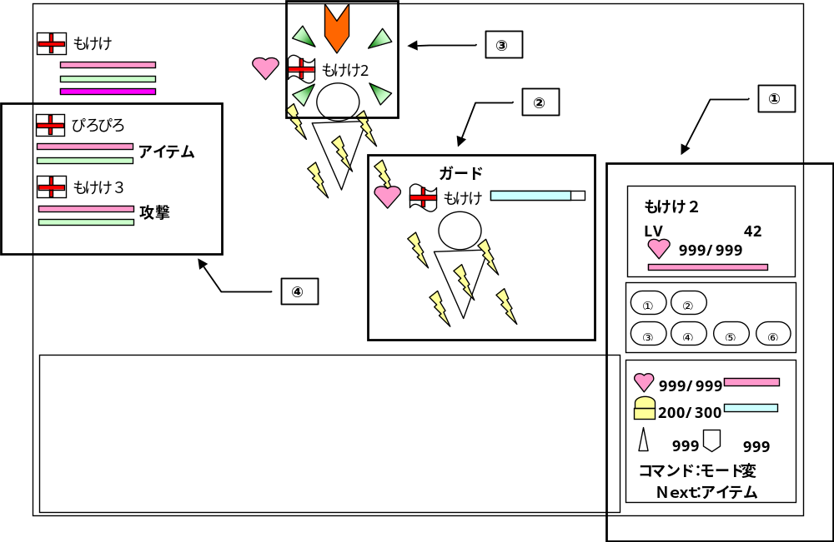

各項目については以降に記載する。

５－１．①情報・コマンド

（１）敵情報
現状の仕様と変わらず、敵の名前、戦闘レベル、HP／最大HP、を表示する。
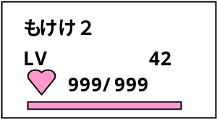

（２）コマンド
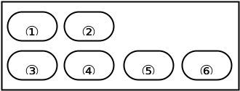

各ボタンの数字に当てはまるコマンドは以降の通り。
①攻撃 ：現状【ターゲット】になっている相手に対して攻撃を行う。
②アイテム ：アイテムスロットを開く。
③モード変更 ：【モード】を変更する。別ウィンドウになる。
④武器変更 ：メイン⇔サブ、の変更が行われる。
⑤撤退 ：戦闘から撤退する
⑥キャンセル ：【コマンド】【次コマンド】をキャンセルする。

「②アイテム」が実行された場合、以下のようなウィンドウを開く。
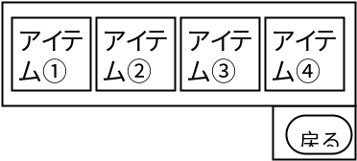

「③モード変更」が実行された場合、以下のようにコマンドメニューを変更する。
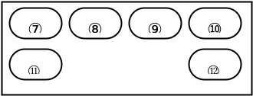

各ボタンの数字に当てはまるコマンドは以降の通り。
⑦チャージ ：【モード】＝「チャージ」とする
⑧ガード ：【モード】＝「ガード」とする
⑨クイック ：【モード】＝「クイック」とする
⑩リカバー ：【モード】＝「リカバー」とする
⑪ノーマル ：【モード】＝「ノーマル」とする
⑫戻る ：コマンドメニューを初期状態へ戻す。

（３）プレイヤー情報
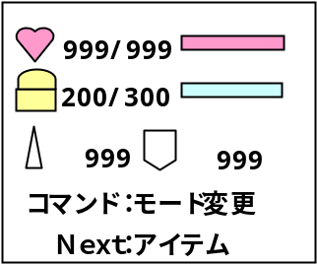

上図のように以下の情報を表示する。
・現HP／最大HPとバー
・現アイテムゲージ／アイテムゲージ上限とバー
・【基本攻撃力】
・【基本防御力】
・ウェイト中の【コマンド】
・【次コマンド】

５－２．②人物モデル周辺の情報

（１）表示案
以下のように表示する。
【強化状態】【異常状態】は各1つずつであり、アイコン・エフェクトは重複しない。

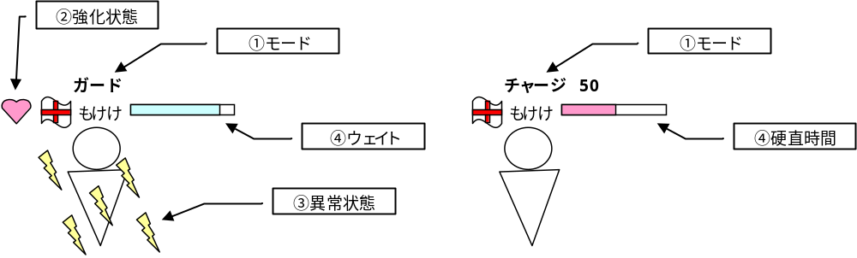

（２）情報内容
①そのキャラの【モード】を文字表示する。味方のみ表示。
【モード】＝「チャージ」の場合のみ、チャージ率が文字の隣に表示される。
②そのキャラの【強化状態】をアイコンで表示する。
③そのキャラの【異常状態】をエフェクトで表示する。
④そのキャラの【ウェイト】バー。割合表示、味方のみ表示、増加していく形式。
そのキャラの【硬直時間】バー（色違い）。割合表示、味方のみ表示、減少していく形式。
【ウェイト】と【硬直時間】が同時に存在することはないので、
1キャラに出るバーは常に一つ。

５－３．③ターゲット

（１）ターゲットアイコン
現状のものと同様。ターゲットしている対象の名前の周りに表示される。
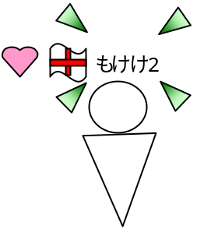

（２）コマンドターゲットアイコン
ウェイト中のコマンドの対象の名前の上に表示される。（上下する）
ターゲットアイコンと重複して表示されることがありえる。
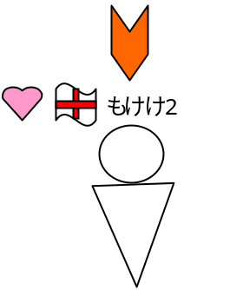

５－４．④艦隊情報
艦隊メンバーが同戦闘に存在する場合、そのメンバーのコマンドを表示する。

５－５．陸戦用装備・アイテムスロット登録
所持品一覧画面から「陸戦」ボタンを押すことで以下のウィンドウを表示する。
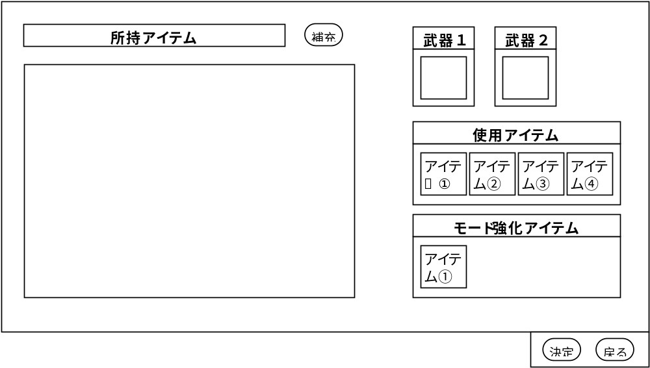

それぞれの項目について登録できるアイテムは以降の通り。

（１）武器（4月24日削除 装備画面へ移行）
【アイテム細分】＝「武器・道具」であるアイテムが登録できる。
ただし、PCの【職業系統】に応じて登録できるアイテムに制限がある。
制限は以下の通り。
冒険系統：【レンジ】＝「近距離」、もしくは、【レンジ】＝「中距離」
商人系統：【レンジ】＝「中距離」、もしくは、【レンジ】＝「遠距離」
軍人系統：【レンジ】＝「近距離」、もしくは、【レンジ】＝「遠距離」

（２）使用アイテム
以下の条件を満たすアイテムが登録できる。
・【アイテム細分】＝「装身具」、もしくは、【アイテム細分】＝「消費アイテム」
・【効果】が陸戦のものである（効果ID350～399）

（３）モード強化アイテム（4月24日削除 通常装備に変更）
以下の条件を満たすアイテムが登録できる。
・【アイテム細分】＝「装身具」
・【効果】が陸戦のものである（効果ID350～399）

６．NPCアルゴ

６－１．必要となるデータ
その他必要となるデータは以下の表の通り。

山賊アルゴ
【山賊タイプ】は以下の通り。（現状はタイプなし。基本ができてから作成予定）

（２）その他
以下のデータを用意する。
名称 | 内容
アイテム最大使用数 | 戦闘中に使用できる（回復アイテム以外の）アイテムの総数。  5＋山賊NPCの【戦闘レベル】／8
回復アイテム最大使用数 | 戦闘中に使用できる回復アイテムの総数。  1＋山賊NPCの【戦闘レベル】／10
アイテム使用確率 | アイテムを使用する確率  10＋山賊NPCの【戦闘レベル】／5
アイテム使用数 | 文字通りアイテムの使用数を記憶
回復アイテム使用数 | 文字通り回復アイテムの使用数を記憶
役割 | 陣営内でそのNPCが行う役割
攻撃不可回数 | NPC陣営がターゲットに対して攻撃できなかった回数
COMBO対応フラグ | 山賊がCOMBOに対応したかどうかのフラグ
回復COMBO対応フラグ | 山賊が回復COMBOに対応したかどうかのフラグ

６－２．戦闘開始時処理

（１）役割担当（戦闘開始時）（8月13日修正）
①A・Bを以下のように決定する。
陣営の人数5人の場合、A＝2
陣営の人数4人の場合、A＝1＋RAND（2）
陣営の人数3人の場合、A＝1
陣営の人数2人の場合、A＝1
陣営の人数1人の場合、A＝0
B＝陣営人数－A
②【レンジ】＝「近距離」であるNPCから、防御力が高い順にAの数だけNPCを選び、
【役割】＝「盾」とする。
④B＞1、の場合、その中からもっとも攻撃力が低いNPCを選び、【役割】＝「回復」とする。
⑤それ以外のBについて【役割】＝「攻撃」とする。

（２）役割担当（援軍の場合）
援軍処理により戦闘途中で参加したNPCについては以下のように処理する。
①【役割】＝「盾」のNPC数＜A、かつ、援軍NPCが近距離武器を持っている場合、
援軍NPCの【役割】＝「盾」とする。
②【役割】＝「回復」がいない場合、援軍NPCの【役割】＝「回復」とする。
③そうでない場合、援軍NPCの【役割】＝「攻撃」とする

（３）レンジ変更（6月29日修正）
陣営の人数＞1の場合に以下の処理を行う。
①【役割】＝「盾」、ではないNPC、かつ、【レンジ】＝「近距離」を満たすNPCについて
戦闘開始時に「武器変更」コマンドを実行させる。

（４）モード変更（8月13日修正）
①【役割】＝「盾」のNPCが1人の場合、「モード変更（ガード）」コマンドを実行させる。
【役割】＝「盾」のNPCが1人以上の場合は
RAND（100）＜50、を満たすNPCに「モード変更（ガード）」コマンドを実行させる。
②陣営が1人ではない場合、【役割】＝「攻撃」のNPCについて以下のようにコマンドを実行させる。
A＝RAND（100）、とする。
40＜A、を満たす場合、「モード変更（チャージ）」コマンドを実行。
40≦A＜70を満たす場合、「モード変更（クイック）」コマンドを実行。
満たさない場合、モード変更を行わない。
③【役割】＝「回復」のNPCについて以下のようにコマンドを実行させる。
RAND（100）＞40、を満たす場合、「モード変更（リカバー）」コマンドを実行。
満たさない場合、「モード変更（ガード）」コマンドを実行。

６－３．ターゲット決定処理
【ターゲット】は陣営で1つ持つものとする。
以下の条件を満たすとき、処理を行う。

条件（or）
・【ターゲット】が死亡した
・【攻撃不可回数】＝4
処理
A＝RAND（100）とするとき、以下のように決定する。
・A＜20の場合、ランダムに選択したPCを【ターゲット】とする。
・20≦A＜60の場合、近距離でもっとも【防御力】が低いPCを【ターゲット】とする。
・60≦A＜80の場合、中距離でもっとも【防御力】が低いPCを【ターゲット】とする。
・80≦Aの場合、遠距離でもっとも【防御力】が低いPCを【ターゲット】とする。

６－４．回復COMBOへの対応

（１）発動条件
以下の条件をみたすとき、回復COMBOへの対応処理を行う。
・【ターゲット】の【回復COMBO状態】が空ではない
・【回復COMBO対応フラグ】＝「0：未対応」である
・【モード】＝「リカバー」の山賊が存在する。

（２）使用者
【モード】＝「リカバー」の山賊を使用者とし、以下の条件を満たすとき処理を行う。
条件（and）
・【回復アイテム使用数】＜【回復アイテム最大使用数】×3／2
・【ターゲット】の【COMBO状態】に対応した効果アイテムを所持している
処理
①【回復COMBO対応フラグ】＝「1：対応済み」とする。
②アイテムが使用されたら、【回復COMBO対応フラグ】＝「0：未対応」とする。

６－５．回復アイテム使用

（１）使用条件
以下の条件を満たすとき回復アイテムの使用処理を行う。
・HP30％以下の山賊が存在する。

（２）使用者
以下の条件を満たす山賊から使用者を選択する
条件（and）
・【回復アイテム使用数】＜【回復アイテム最大使用数】
・効果「陸戦治療」or「陸戦治療（複数）」のアイテムを所持している
処理
以下の優先度で使用者を決定する。
①【役割】＝「回復」をアイテム使用者とする。
②【役割】＝「盾」をアイテム使用者とする。
③【役割】＝「攻撃」をアイテム使用者とする。

（３）アイテム使用
①HP30％以下の山賊が存在する場合、効果「陸戦治療（複数）」を使用する。
②効果「陸戦治療」しか所持していない場合は、もっともHPが少ない山賊に対して使用する。

６－６．COMBOへの対応

（１）発動条件
以下の条件をみたすとき、COMBOへの対応処理を行う。
・【ターゲット】の【COMBO状態】が空ではない
・【COMBO対応フラグ】＝「0：未対応」である

（２）使用者
以下の条件を満たす山賊から使用者をランダムに選択する
条件（and）
・【モード】≠「ノーマル」
・【モード】≠「リカバー」
・【アイテム使用数】＜【アイテム最大使用数】×3／2
・【ターゲット】の【COMBO状態】に対応した効果アイテムを所持している
処理
①選択された山賊を使用者としてコマンドを実行する。
②【COMBO対応フラグ】＝「1：対応済み」とする。
③アイテムが使用されたら、【COMBO対応フラグ】＝「0：未対応」とする。

６－７．アイテム使用
【モード】に応じて以降の処理を行う。アイテムを使用した場合、【アイテム使用数】＋＝1、とする。

（１）【モード】＝「ノーマル」
以下の条件のいずれかを満たすとき処理を行う。
条件1
・通常攻撃処理から移行した
条件2（and）
・RAND（100）＜【アイテム使用確率】
・100＜山賊の【アイテムゲージ】
・【アイテム使用数】＜【アイテム最大使用数】
処理
アイテムをコマンドとして選択した時点で処理を終了する。
①RAND（100）＜20、を満たす場合、効果＝「狂戦士」のアイテムを自分に使用する。
②発動対象「敵（陸戦）」or「敵全体（陸戦）」のアイテムから使用可能なものをランダムで選択する。
③処理を終了する。

（２）【モード】＝「チャージ」
以下の条件のいずれかを満たすとき処理を行う。
条件1
・通常攻撃処理から移行した
条件2（and）
・RAND（100）＜【アイテム使用確率】
・100＜山賊の【アイテムゲージ】
・【アイテム使用数】＜【アイテム最大使用数】
処理
アイテムをコマンドとして選択した時点で処理を終了する。
①RAND（100）＜50、を満たす場合、効果＝「狂戦士」のアイテムを自分に使用する。
②発動対象「敵（陸戦）」or「敵全体（陸戦）」のアイテムから使用可能なものをランダムで選択する。
③処理を終了する。

（３）【モード】＝「ガード」
以下の条件を満たすとき処理を行う。
条件
・100＜山賊の【アイテムゲージ】
・【アイテム使用数】＜【アイテム最大使用数】
処理
アイテムをコマンドとして選択した時点で処理を終了する。
①RAND（100）＜50、かつ、【強化状態】がセットされていない、を満たす場合、
効果＝「完全回避」のアイテムを自分に使用する。
②RAND（100）＜50、かつ、【強化状態】がセットされていない、を満たす場合、
効果＝「漸次回復」のアイテムを自分に使用する。
③発動対象「敵（陸戦）」or「敵全体（陸戦）」のアイテムから使用可能なものをランダムで選択する。
④処理を終了する。

（４）【モード】＝「クイック」
以下の条件のいずれかを満たすとき処理を行う。
条件1
・通常攻撃処理から移行した
条件2（and）
・RAND（100）＜【アイテム使用確率】
・100＜山賊の【アイテムゲージ】
・【アイテム使用数】＜【アイテム最大使用数】
処理
①発動対象「敵（陸戦）」or「敵全体（陸戦）」のアイテムから使用可能なものをランダムで選択する。
②処理を終了する。

（５）【モード】＝「リカバー」
以下の条件を満たすとき処理を行う。
条件（and）
・120＜山賊の【アイテムゲージ】
・【アイテム使用数】＜【アイテム最大使用数】
処理
アイテムをコマンドとして選択した時点で処理を終了する。
①RAND（100）＜50、かつ、【役割】＝「盾」の山賊に【強化状態】がセットされていない
を満たす場合、効果＝「完全回避」のアイテムを【役割】＝「盾」に使用する。
①RAND（100）＜50、かつ、【役割】＝「盾」の山賊に【強化状態】がセットされていない
を満たす場合、効果＝「漸次回復」のアイテムを【役割】＝「盾」に使用する。
③発動対象「敵（陸戦）」or「敵全体（陸戦）」のアイテムから使用可能なものをランダムで選択する。
④処理を終了する。

６－８．通常攻撃処理（8月13日修正）
【モード】に応じて以降の処理を行う。

（１）【モード】＝「ノーマル」
以下の条件を満たすとき処理を行う。
条件（and）
・コマンドが選択されていない
処理
RAND（100）＜65を満たす場合
①【ターゲット】を対象として「通常攻撃」コマンドを実行する。
②【ターゲット】を攻撃できない場合、【攻撃不可回数】＋＝1とする。
RAND（100）＜50、を満たす場合「６－５．アイテム使用」へ
満たさない場合、攻撃できるPCからランダムに選択し、「通常攻撃」コマンドを実行する。
RAND（100）＜65を満たさない場合
①攻撃できるPCからランダムに選択し、「通常攻撃」コマンドを実行する。

（２）【モード】＝「チャージ」
以下の条件を満たすとき処理を行う。
条件（and）
・コマンドが選択されていない
・チャージ率＞50＋RAND（20）
処理
RAND（100）＜65を満たす場合
①【ターゲット】を対象として「通常攻撃」コマンドを実行する。
②【ターゲット】を攻撃できない場合、【攻撃不可回数】＋＝1とする。
RAND（100）＜50、を満たす場合「６－５．アイテム使用」へ
満たさない場合、攻撃できるPCからランダムに選択し、「通常攻撃」コマンドを実行する。
RAND（100）＜65を満たさない場合
①攻撃できるPCからランダムに選択し、「通常攻撃」コマンドを実行する。

（３）【モード】＝「ガード」
攻撃処理は行わない。

（４）【モード】＝「クイック」
以下の条件を満たすとき処理を行う。
条件1
・コマンドが選択されていない
条件2
・RAND（100）＜20＋山賊の【軍人LV】／5
処理

条件1、条件2を共に満たす場合
①アイテム使用準備中のPCを対象として「通常攻撃」コマンドを実行する。
②上記が存在しない場合は、下記の処理へ。

条件1のみを満たす場合で、かつ、RAND（100）＜65を満たす場合
①【ターゲット】を対象として「通常攻撃」コマンドを実行する。
②【ターゲット】を攻撃できない場合、【攻撃不可回数】＋＝1とする。
RAND（100）＜50、を満たす場合「６－５．アイテム使用」へ
満たさない場合、攻撃できるPCからランダムに選択し、「通常攻撃」コマンドを実行する。
条件1のみを満たす場合で、かつ、RAND（100）＜65を満たさない場合
①攻撃できるPCからランダムに選択し、「通常攻撃」コマンドを実行する。

（５）【モード】＝「リカバー」
攻撃処理は行わない。

６－９．モード変更

（１）山賊死亡時
山賊死亡時に以下の条件を満たすとき、処理を行う。
条件１（and）
・山賊陣営に【役割】＝「盾」or「回復」しか存在しない
・【役割】＝「盾」の【モード】＝「ガード」である
処理１
①【役割】＝「盾」の【モード】＝「ノーマル」とする。

条件２
・山賊陣営に【役割】＝「回復」しか存在しない
・【役割】＝「回復」の【モード】＝「リカバー」である
処理２
①【役割】＝「回復」の【モード】＝「ノーマル」とする。

６－１０．ウェイト調整（8月13日修正）
以下の条件を満たすとき、処理を行う。

条件（and）
・NPCの選択したコマンドが「通常攻撃」である
処理
①A＝RAND（6）、とする。
②Aの値に応じて、NPCの【ウェイト】に以下のように変更を加える。
A＝0の場合、【ウェイト】に変化なし
A＝1の場合、【ウェイト】に変化なし
A＝2の場合、【ウェイト】＋＝5
A＝3の場合、【ウェイト】＋＝10
A＝4の場合、【ウェイト】＋＝10
A＝5の場合、【ウェイト】＋＝15

７．メッセージ一覧
陸地戦闘で使用されるメッセージについて以下にまとめる。
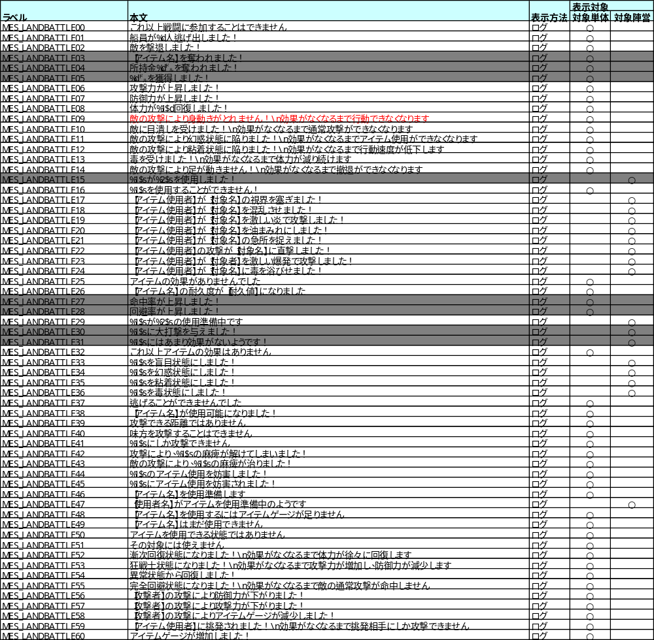
次ページへ続く
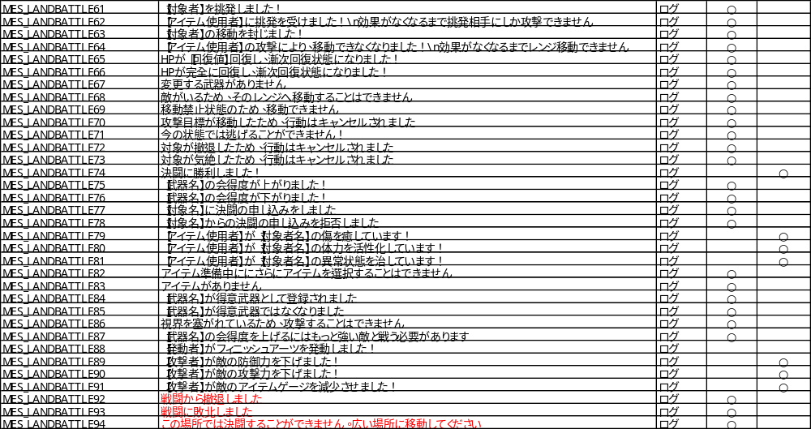

８．演出など
陸上戦闘の各場面におけるモーション・エフェクト・ＳＥについて以下に記す。

８－１．フィニッシュアーツ（7月28日修正）
以下のようにフィニッシュアーツの演出を行う。
①「COMBO！」の2DUIを表示する。
②タスク処理を停止する。（演出中）
③ウェイト1秒
④動作「フィニッシュアーツ」を再生。2DUI「FINISH ARTS」を表示。
⑤使用者にレンジに応じて以下の動作を再生する。
近距離：「斬る（大）」
中距離：「ナイフ投げ（大）」
遠距離：「銃撃（大）」
使用者にレンジとモードに応じて以下の2DUIを組み合わせて表示する。
近距離×チャージ ：「Charge」＋「Slay！」
近距離×ガード ：「Guard」＋「Slay！」
近距離×クイック ：「Quick」＋「Slay！」
中距離×チャージ ：「Charge」＋「Cast！」
中距離×ガード ：「Guard」＋「Cast！」
中距離×クイック ：「Quick」＋「Cast！」
遠距離×チャージ ：「Charge」＋「Shoot！」
遠距離×ガード ：「Guard」＋「Shoot！」
遠距離×クイック ：「Quick」＋「Shoot！」
⑥ウェイト1秒
⑦フィニッシュアーツ・攻撃の場合は以下の処理を行う。
冒険系：敵ランダム3人にCOMBOアイテムと同様のエフェクトを再生。
商人系：アイテム対象と同じレンジの敵にCOMBOアイテムと同様のエフェクトを再生。
軍人系：「軍人特殊攻撃」エフェクトをアイテム対象に再生。
フィニッシュアーツ・回復の場合は以下の処理を行う。
冒険系：味方ランダム3人に「回復」エフェクトを再生。
商人系：アイテム使用者と同じレンジの味方に「回復」エフェクトを再生。
軍人系：アイテム対象者に「回復」エフェクトを再生。
⑧ウェイト1秒
⑨フィニッシュアーツ・攻撃の場合は以下の処理を行う。
冒険系：味方or敵のランダム3体にパラメータ上昇or 下降のエフェクトを再生する。
商人系：アイテム対象者（敵）orアイテム使用者（味方）と同様のレンジのキャラに対して
パラメータ上昇or 下降のエフェクトを再生する。
軍人系：アイテム対象者（敵）orアイテム使用者（自分）に対して
パラメータ上昇or 下降のエフェクトを再生する。
⑩タスク処理を再開する。

８－２．レンジ崩壊（8月10日修正）
レンジ崩壊（死亡時のみ）について、以下のように演出を行う。
①タスク処理を停止する。
②死亡したキャラに「レンジ崩壊」動作を再生し、「レンジ崩壊」エフェクトを再生する。
③レンジ崩壊した陣営のキャラに対して「アイテムダメージ」動作を再生し、カメラを揺らす。
④ウェイト1秒
⑤崩壊させた陣営に2DUI「RANGE CRASH（青）」を表示し、「情報合成」SEを再生する。
⑥崩壊させた陣営に2DUI「RANGE CRASH（赤）」を表示し、「船員全滅」SEを再生する。
⑦崩壊させた陣営に近距離レンジのキャラがいる場合は、移動処理を行う。
⑧タスク処理を再開する。

以上

